**Ý KIẾN ĐÁNH GIÁ CỦA NGƯỜI HƯỚNG DẪN**

**……………………………………………………………………………………………………………………………………………………………………………………………………………………………………………………………………………………………………………………………………………………………………………………………………………………………………………………………………………………………………………………………………………………………………………………………………………………………………………………………………………………………………………………………………………………………………………………………………………………………………………………………………………………………………………………………………………………………………………………………………………………………………………………………………………………………………………………………………………………………………………………………………………………………………………………………………………………………………………………………………………………………………………………………………………**

**Hà Nội, ngày tháng năm 2021**

**NGƯỜI HƯỚNG DẪN**

*(Ký tên, ghi rõ họ tên)*

**MỤC LỤC**

**CHƯƠNG 1. TỔNG QUAN** 1

**1.1. Lý do chọn đề tài** 1

**1.2. Mục tiêu của đề tài** 1

**1.3. Giới hạn và phạm vi của đề tài** 2

**1.4. Kết quả dự kiến** 2

**CHƯƠNG 2. KIẾN THỨC NỀN TẢNG** 3

**2.1. Cơ sở lý thuyết** 3

**2.1.1. Phân tích thiết kế hướng đối tượng** 3

**2.1.2. Cơ sở dữ liệu** 3

**2.1.3. Ngôn ngữ thiết kế website HTML** 3

**2.1.4. CSS** 4

**2.1.5. JAVASCRIPT và JQUERY** 4

**2.1.6. PHP** 4

**2.1.7. UML** 4

**2.2. Công cụ sử dụng** 7

2.2.1. Phần mềm hỗ trợ phân tích thiết kế Visual Paradigm 7

**2.2.2. Mô hình MVC** 7

**2.2.3. MySQL** 8

**CHƯƠNG 3. Khảo sát hệ thống** 9

**3.1. Khảo sát hệ thống** 9

**3.1.1. Các thông tin cơ bản về cửa hàng điện thọại ShopDunk** 9

**3.1.2. Phương pháp phỏng vấn** 11

**3.1.3.** **Kết luận vấn đề khảo sát** 14

**3.1.4.** **Yêu cầu cho hệ thống** 14

**3.2.** **Mô tả bài toán** 16

**3.2.1. Quy trình thực hiện mua hàng của khách hàng** 16

**3.2.2. Quy trình thực hiện quản trị hệ thống của admin** 17

**3.2.4.** **Biểu Đặc tả usecase** 25

**3.2.5.** **Biểu đồ trình tự** 41

**3.2.6. Biểu đồ hoạt động** 50

**3.3.** **Biểu đồ lớp** 57

**3.4.** **Thiết kế cơ sở dữ liệu vật lý** 58

**3.5.** **Thiết kế giao diện** 62

**3.6.** **Demo giao diện** 63

**3.6.1. Giao diện đăng nhập của Admin** 63

**3.6.2. Giao diện trang chủ Admin** 64

**3.6.3.** **Giao diện danh sách sản phẩm** 64

**3.6.4.** **Giao diện thêm sản phẩm** 65

**3.6.5.** **Giao diện tìm kiếm sản phẩm** 65

**3.6.6.** **Giao diện chi tiết sản phẩm** 66

**3.6.7.** **Giao diện chỉnh sửa sản phẩm** 67

**3.6.8.** **Giao diện trang chủ người dùng** 68

**3.6.9.** **Giao diện trang danh mục theo sản phẩm** 69

**3.6.10.** **Giao diện chi tiết sản phẩm** 70

**3.6.11.** **Giao diện giỏ hàng** 71

**3.6.12.** **Giao diện thanh toán đơn hàng** 71

**DANH MỤC HÌNH ẢNH**

***Hình 2. 1****. Actor Name* 5

**Hình 2. 2.** Use Case Name 5

**Hình 2. 3.** Association 5

**Hình 2. 4**. Include 6

**Hình 2. 5.** Extend 6

**Hình 2.6.** Visual Paradigm 7

Hình 2. 7Mô hình MVC. 8

Hình 2. 8 Hệ quản trị cơ sở dữ liệu MySql 8

Hình 3. 1 Usecase tổng quát 20

Hình 3. 2 Usecase dành cho khách hàng 21

Hình 3. 3 Usecase dành cho admin 22

Hình 3. 5 Usecase “Quản lý danh mục” 23

Hình 3. 7 Usecase “Quản lý tin tức” 23

Hình 3. 8 Usecase “Quản lý sản phẩm” 24

Hình 3. 9 Usecase “Quản lý đơn hàng” 24

Hình 3. 10 Usecase “Thống kê - Báo cáo” 25

Hình 3. 12 Biểu đồ trình tự đăng nhập 41

Hình 3. 13 Biểu đồ trình tự đăng ký 42

Hình 3. 14 Biểu đồ trình tự thêm danh mục 42

Hình 3. 15 Biểu đồ trình tự sửa danh mục 43

Hình 3. 16 Biểu đồ trình tự xóa danh mục 43

Hình 3. 17 Biểu đồ trình tự thêm sản phẩm 44

Hình 3. 18 Biểu đồ trình tự sửa sản phẩm 44

Hình 3. 19 Biểu đồ trình tự xóa sản phẩm 45

Hình 3. 20 Biểu đồ trình tự thêm tin tức 45

Hình 3. 21 Biểu đồ trình tự sửa tin tức 46

Hình 3. 22 Biểu đồ trình tự xóa tin tức 46

Hình 3. 23 Biểu đồ trình tự lịch sử đơn hàng 47

Hình 3. 24 Biểu đồ trình tự xác nhận đơn hàng 47

Hình 3. 25 Biểu đồ trình tự thanh toán đơn hàng 48

Hình 3. 26 Biểu đồ trình tự tìm kiếm đơn hàng 49

Hình 3. 27 Biểu đồ trình tự thống kê 49

Hình 3. 28 Biểu đồ hoạt động đăng ký 50

Hình 3. 29 Biểu đồ hoạt động đăng nhập 50

Hình 3. 30 Biểu đồ hoạt động thêm danh mục 51

Hình 3. 31 Biểu đồ hoạt động sửa danh mục 51

Hình 3. 32 Biểu đồ hoạt động xóa danh mục 52

Hình 3. 33 Biểu đồ hoạt động thêm sản phẩm 52

Hình 3. 34 Biểu đồ hoạt động sửa sản phẩm 53

Hình 3. 35 Biểu đồ hoạt động xóa sản phẩm 53

Hình 3. 36 Biểu đồ hoạt động thêm tin tức 54

Hình 3. 37 Biểu đồ hoạt động sửa tin tức 54

Hình 3. 38 Biểu đồ hoạt động xóa tin tức 55

Hình 3. 39 Biểu đồ hoạt động tìm kiếm đơn hàng 55

Hình 3. 40 Biểu đồ hoạt động xác nhận đơn hàng 56

Hình 3. 41 Biểu đồ hoạt động thanh toán 56

Hình 3. 42 Biểu đồ hoạt động thống kê 57

Hình 3. 43 Biểu đồ lớp 57

Hình 3. 44 Giao diện đăng nhập của Admin 63

Hình 3. 45 Giao diện trang chủ Admin 64

Hình 3. 46 Giao diện danh sách sản phẩm 64

Hình 3. 47 Giao diện thêm sản phẩm 65

Hình 3. 48Giao diện tìm kiếm sản phẩm 65

Hình 3. 49Giao diện chi tiết sản phẩm 66

Hình 3. 50Giao diện chỉnh sửa sản phẩm 67

Hình 3. 51 Giao diện trang chủ người dùng 68

Hình 3. 52 Giao diện trang danh mục theo sản phẩm 69

Hình 3. 53Giao diện chi tiết sản phẩm 70

**LỜI CẢM ƠN**

Sau một thời gian thực hiện đồ án tốt nghiệp, đến nay mọi công việc liên quan đến đồ án đã hoàn tất. Trong suốt thời gian này, chúng em đã nhận được rất nhiều sự giúp đỡ. Ở phần đầu tiên của luận văn, cho phép em có đôi điều gửi đến những người em vô cùng biết ơn. Em xin chân thành cảm ơn Khoa Công nghệ Thông tin và Trường Đại học Công nghệ Giao thông vận tải đã tạo điều kiện thuận lợi cho em học tập và thực hiện đề tài tốt nghiệp này. Em xin bày tỏ lòng biết ơn sâu sắc đến thầy Nguyễn Đình Nga đã tận tình hướng dẫn, chỉ bảo em trong suốt quá trình thực hiện đề tài này. Em xin chân thành cảm ơn quý Thầy Cô trong Khoa Công Nghệ Thông Tin đã tận tình giảng dạy, trang bị cho chúng em những kiến thức quý báu. Cảm ơn tất cả bạn bè, những người đã sát cánh cùng nhau những niềm vui, cùng chia sẻ những khó khăn của chúng em và giúp đỡ chúng em rất nhiều trong quá trình thực hiện đồ án.

Sinh viên thực hiện

Phan Anh Đức

LỜI NÓI ĐẦU

Thương mại điện tử (TMĐT) là lĩnh vực tương đối mới ở Việt Nam rất được Chính phủ quan tâm thúc đẩy phát triển. Cho đến nay đã có rất nhiều lý do để các doanh nghiệp cũng như các tổ chức phải quan tâm đến ứng dụng TMĐT vào kinh doanh để cạnh tranh, tồn tại và phát triển trong thực trạng toàn cầu hóa hiện nay. Tuy nhiên, hiện ở Việt Nam chưa có nhiều doanh nghiệp hay tổ chức ứng dụng TMĐT một cách đúng nghĩa vào quá trình trao đổi mua bán ở trong nước và quốc tế. Hiện tại các phương tiện kỹ thuật và các công cụ lập trình ứng dụng vào TMĐT chưa được ứng dụng rộng rãi trong các doanh nghiệp, để có đủ kiến thức cơ bản về TMĐT xây dựng và vận hành một website có hiệu quả, thực hiện marketing qua mạng, chọn lựa mô hình TMĐT phù hợp, xúc tiến thanh toán qua mạng, áp dụng các biện pháp an toàn mạng tối thiểu cần thiết v.v… Từ những lý do trên, em quyết định chọn đề tài “***Phân tích và*** ***thiết kế website bán điện thoại Shopdunk***”. Thông qua đó để em hiểu biết, nắm rõ hơn về lĩnh vực TMĐT và các kỹ năng ứng dụng lập trình cho website thương mại điện tử một cách hiệu quả.

Sinh viên thực hiện

Phan Anh Đức

# **CHƯƠNG 1. TỔNG QUAN**

## **1.1. Lý do chọn đề tài**

Công nghệ thông tin là tập hợp các phương pháp khoa học và các công cụ kỹ thuật hiện đại, chủ yếu là kỹ thuật máy tính và viễn thông nhằm tổ chức khai thác và sử dụng có hiệu quả các nguồn tài nguyên thông tin phong phú, tiềm năng trong mọi lĩnh vực hoạt động của con người và xã hội.

[Ngày nay](https://www.facebook.com/groups/332405046938901/), Công nghệ thông tin và thương mại điện tử đã được ứng dụng rộng rãi vào đời sống xã hội nói chung và doanh nghiệp nói riêng. Đối với doanh nghiệp, thương mại điện tử góp phần hình thành những mô hình kinh doanh mới, tăng doanh thu, giảm chi phí, nâng cao hiệu quả kinh doanh và mở ra một thị trường rộng lớn với mọi đối tượng khách hàng trong và ngoài nước.

Đối với người tiêu dùng, thương mại điện tử giúp người mua chỉ ngồi tại nhà mà vẫn có thể lựa chọn hàng hóa, dịch vụ trên các thị trường ở mọi nơi trên thế giới bằng một vài động tác kích chuột. Thương mại điện tử là một trong những động lực quan trọng thúc đẩy sự phát triển kinh tế, là nhân tố chính đẩy nhanh quá trình quốc tế hóa đời sống kinh tế thế giới. Nhờ ứng dụng thương mại điện tử mà bất kỳ doanh nghiệp nào, thậm chí ở một nước nghèo nhất, một vùng xa xôi hẻo lánh trên địa cầu, cũng có thể dễ dàng tiếp cận với các thị trường rộng lớn thông qua mạng Internet.

Do đó ứng dụng của công nghệ thông tin vào lĩnh vực thương mại điện tử dường như không còn xa lạ với các doanh nghiệp. Lợi ích mà các phần mềm quản lý và website đem lại khiến ta không thể không thừa nhận tính hiệu quả của nó mà website bán điện thoại là một trong số đó. Là sinh viên được trang bị những kiến thức của ngành hệ thống thông tin với những kiến thức đã tiếp thu và vận dụng lý thuyết đó vào công việc thực tế nên em đã chọn đề tài “***Phân tích và*** ***thiết kế website bán điện thoại Shopdunk***” để thực hiện đồ án tốt nghiệp của mình với mục đích nghiên cứu và xây dựng một hệ thống thông tin có thể mua bán, quảng bá sản phẩm và tương tác giữa người dùng và doanh nghiệp, quản lý được số lượng, thông tin và tình trạng xuất, nhập, tồn kho của hàng hóa, giúp người quản lý tiết kiệm được thời gian, công sức cũng như hiệu quả cao trong công việc.

## **1.2. Mục tiêu của đề tài**

* Tìm hiểu về thương mại điện tử, xây dựng trang web theo chuẩn thương mại điện tử.
* Xây dựng, thiết kế một website bán điện thoại ShopDunk.
* Triển khai và cài đặt chương trình trong thực tế.

## **1.3. Giới hạn và phạm vi của đề tài**

Trong phạm vi đề tài này em sẽ nghiên cứu các vấn đề:

- Nghiên cứu về công tác quản lý sản phẩm của doanh nghiệp, đi sâu vào nghiên cứu và phân tích một hệ thống thông tin để xây dựng website.

- Nghiên cứu về quy trình bán hàng, quảng bá thương hiệu, sản phẩm và chế độ bảo hành của sản phẩm

- Ứng dụng được xây dựng bằng ngôn ngữ lập trình PHP và cơ sở dữ liệu xây dựng bằng MySQL.

## **1.4. Kết quả dự kiến**

**Website bán điện thoại Shopdunk khi hoàn thành dự kiến đạt được các kết quả sau:**

- Phân tích hệ thống quản lý sản phẩm theo đúng yêu cầu nghiệp vụ của doanh nghiệp.

- Phân tích quy trình bán hàng theo đúng yêu cầu nghiệp vụ của doanh nghiệp.

- Hoàn thành website với các chức năng chính sau:

* Cập nhật dữ liệu thông tin cho website.
* Quản lý sản phẩm.
* Quản lý danh mục sản phẩm
* Đăng ký, đăng nhập, đăng xuất tài khoản
* Quản lý đơn hàng
* In hóa đơn
* Quản lý user
* Tìm kiếm thông tin về sản phẩm.
  + Xem tất cả thông tin, hiện trạng về sản phẩm: tên sản phẩm, mã sản phẩm, danh mục sản phẩm, giá tiền, số lượng, tình trạng, date, công dụng, v.v.
  + Tìm kiếm sản phẩm: theo tên sản phẩm, theo mã sản phẩm, theo danh mục sản phẩm, v.v.
* Báo cáo thống kê.
  + Thống kê đơn hàng theo thời gian (tuần, tháng, năm).
  + Thống kê sản phẩm bán chạy.
  + Thống kê tình trạng và số lượng sản phẩm xuất, nhập khẩu theo sản phẩm.
* Hoàn thành báo cáo chi tiết đồ án tốt nghiệp

# **CHƯƠNG 2. KIẾN THỨC NỀN TẢNG**

Qua quá trình học trên ghế nhà trường cùng với thời gian nghiên cứu tài liệu tham khảo, em đã tóm tắt được những kiến thức nền tảng chính được sử dụng trong xây dựng chương trình và thiết kế cơ sở dữ liệu và xây dựng chương trình như sau.

## **2.1. Cơ sở lý thuyết**

Để có thể xây dựng một website thì phân tích thiết kế , cơ sở dữ liệu và ngôn ngữ lập trình là 3 phần không thể thiếu, vì vậy em đã nghiên cứu và tóm tắt những tài liệu và trọng điểm chính sau đây.

### **2.1.1. Phân tích thiết kế hướng đối tượng**

*Định nghĩa*: Phân tích thiết kế hướng đối tượng là giai đọan phát triển một mô hình chính xác và súc tích của vấn đề, có thành phần là các đối tượng và khái niệm đời thực, dễ hiểu đối với người sử dụng [3].

Ưu điểm: Một trong những ưu điểm quan trọng bậc nhất của phương pháp phân tích và thiết kế hướng đối tượng là tính tái sử dụng: Có thể tạo các thành phần (đối tượng) một lần và dùng chúng nhiều lần sau đó.

### **2.1.2. Cơ sở dữ liệu**

*Định nghĩa*: Cơ sở dữ liệu là một hệ thống các thông tin có cấu trúc, được lưu trữ trên các thiết bị lưu trữ nhằm thỏa mãn yêu cầu khai thác thông tin đồng thời của nhiều người sử dụng hay nhiều chương trình ứng dụng chạy cùng một lúc với những mục đích khác nhau [1].

Việc sử dụng hệ thống CSDL này sẽ khắc phục được những khuyết điểm của cách lưu trữ dưới dạng hệ thống tập tin đó là: Giảm trùng lặp thông tin ở mức thấp nhất, đảm bảo tính nhất quán và toàn vẹn dữ liệu, đảm bảo dữ liệu được truy xuất theo nhiều cách khác nhau, từ nhiều người khác nhau và nhiều ứng dụng khác nhau, tăng khả năng chia sẽ thông tin.

### **2.1.3. Ngôn ngữ thiết kế website HTML**

[***Ngôn ngữ HTML***](https://www.webico.vn/ngon-ngu-html-la-gi-vai-tro-cua-html-trong-lap-trinh-web/) là một trong các loại ngôn ngữ được sử dụng trong lập trình web. HTML là ngôn ngữ lập trình web được đánh giá là đơn giản. Mọi trang web, mọi trình duyệt web đều có thể hiển thị tốt ngôn ngữ HTML. Hiện nay, phiên bản mới nhất của HTML là HTML5 với nhiều tính năng tốt và chất lượng hơn so với các phiên bản HTML cũ.

### **2.1.4. CSS**

*CSS* (Cascading Style Sheets) là một ngôn ngữ dùng để định dạng cho các phần tử HTML (Ví dụ: chỉnh kích cỡ chữ, chỉnh font chữ, màu chữ, màu nền, hình nền, đường viền, ....) dựa trên các cặp thuộc tính: giá trị thuộc tính [5].

### **2.1.5. JAVASCRIPT và JQUERY**

*Javascript* là một ngôn ngữ lập trình kịch bản dựa vào đối tượng phát triển có sẵn hoặc tự định nghĩa ra tạo ra các trang web có tính tương tác, javascript được sử dụng rộng rãi trong các ứng dụng Website. Javascript được hỗ trợ hầu như trên tất cả các trình duyệt như Firefox, Chrome, v.v. thậm chí các trình duyệt trên thiết bị di động cũng có hỗ trợ [5].

*JQuery* là một thư viện kiểu mới của JavaScript, hệ thông lại các hàm của JavaScript để cho ngắn gọn, dễ nhớ, dễ dùng, được tạo bởi John Resig vào năm 2006. *JQuery* làm đơn giản hóa việc truyền tải HTML, xử lý sự kiện và tương tác với Ajax, tích hợp nhiều module khác nhau từ module hiệu ứng cho đến module truy vấn selector [5].

### **2.1.6. PHP**

*PHP* là viết tắt của “Hypertext Preprocessor”, đây là một ngôn ngữ lập trình kịch bản hay một loại mã lệnh chủ yếu được sử dụng để phát triển các ứng dụng viết ở máy chủ (Lập trình web), mã nguồn mở. Hiện nay có rất nhiều ngôn ngữ có thể viết ở máy chủ như: C#, Java, Python và PHP chính là một trong những ngôn ngữ của nhóm này [2].

*PHP* có cú pháp đơn giản, tốc độ nhanh và nhỏ gọn, dễ học và thời gian để tiếp cận PHP ngắn hơn so với các ngôn ngữ lập trình khác nên hiện nay *PHP* có rất nhiều các CMS mã nguồn mở như: WordPress, OpenCart, NukeViet cùng với đó là các framework như: Laravel, Symfony, CodeIgniter, v.v.

### **2.1.7. UML**

Biểu đồ UML (Unified Modeling Language) là một ngôn ngữ mô hình gồm các ký hiệu đồ họa mà các phương pháp hướng đối tượng sử dụng để thiết kế các hệ thống thông tin một cách nhanh chóng. Cách tiếp cận theo mô hình của UML giúp ích rất nhiều cho những người thiết kế và thực hiện hệ thống thông tin cũng như những người sử dụng nó; tạo nên một cái nhìn bao quát và đầy đủ về hệ thống thông tin dự định xây dựng.

Một số dạng biểu đồ UML phổ biến như: Biểu đồ Usecase, Biểu đồ lớp, Biểu đồ trạng thái, Biểu đồ tuần tự, Biểu đồ hoạt động.

**2.1.7.1 Biểu đồ Usecase**.

Một biểu đồ Use case chỉ ra một số lượng các tác nhân ngoại cảnh và mối liên kết của chúng đối với Use case mà hệ thống cung cấp. Một Use case là một lời miêu tả của một chức năng.

**- Hệ thống:** Với vai trò là thành phần của biểu đồ use case, hệ thống biểu diễn ranh giới giữa bên trong và bên ngoài của một chủ thể trong phần mềm chúng ta xây dựng.Một hệ thống ở trong biểu đồ use case không nhất thiết là một hệ phần mềm;có thể là một chiếc máy,hoặc là một hệ thống thực như một doanh nghiệp, một trường đại học, v.v.

**- Tác nhân (actor):** Là người dùng của hệ thống, một tác nhân có thể là một người dùng thực hoặc các hệ thống máy tính khác có vai trò nào đó trong hoạt động của hệ thống. Như vậy, tác nhân thực hiện các use case. Một tác nhân có thể thực hiện nhiều use case và ngược lại một use case cũng có thể được thực hiện bởi nhiều tác nhân

Tác nhân được kí hiệu:

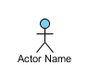

***Hình 2. 1****. Actor Name*

**- Các use case:** Đây là thành phần cơ bản của biểu đồ use case. Các use case được biểu diễn bởi các hình elip. Tên các use case thể hiện một chức năng xác định của hệ thống.

Các Use case được kí hiệu bằng hình elips.

**Hình 2. 2.** Use Case Name

**Mối quan hệ giữa các use case:**

* + **Association:** thường được dùng để mô tả mối quan hệ giữa Actor và Use Case và giữa các Use Case với nhau

**Hình 2. 3.** Association

* + **Include:** là quan hệ giữa các Use Case với nhau, nó mô tả việc một Use Case lớn được chia ra thành các Use Case nhỏ để dễ cài đặt (module hóa) hoặc thể hiện sự dùng lại.

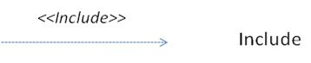

**Hình 2. 4**. Include

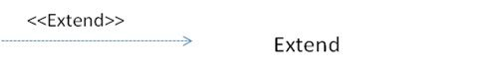

**Hình 2. 5.** Extend

**2.1.7.2. Biểu đồ lớp**

Một biểu đồ lớp chỉ ra cấu trúc tĩnh của các lớp trong hệ thống. Các lớp là đại diện cho các “đối tượng” được xử lý trong hệ thống.

* Một lớp có những thành phần sau:
* Tên lớp
* Các thuộc tính
* Các phương thức
  + Giữa các lớp luôn có sự liên kết với nhau. Mối liên hệ ngữ nghĩa giữa hai hay nhiều lớp chỉ ra sự liên kết giữa các thể hiện của chúng. Mối quan hệ về mặt cấu trúc chỉ ra các đối tượng của lớp này có kết nối với các đối tượng của lớp khác.

**2.1.7.3. Biểu đồ tuần tự**.

Biểu đồ tuần tự là biểu đồ dùng để xác định các trình tự diễn ra sự kiện của một nhóm đối tượng nào đó. Nó miêu tả chi tiết các thông điệp được gửi và nhận giữa các đối tượng đồng thời cũng chú trọng đến việc trình tự về mặt thời gian gửi và nhận các thông điệp đó.

**2.1.7.4. Biểu đồ hoạt động.**

Biểu đồ hoạt động là biểu đồ mô tả các bước thực hiện, các hành động, các nút quyết định và điều kiện rẽ nhánh để điều khiển luồng thực hiện của hệ thống. Đối với những luồng thực thi có nhiều tiến trình chạy song song thì biểu đồ hoạt động là sự lựa chọn tối ưu cho việc thể hiện. Biểu đồ hoạt động khá giống với biểu đồ trạng thái ở tập các kí hiệu nên rất dễ gây nhầm lẫn. Khi vẽ chúng ta cần phải xác định rõ điểm khác nhau giữa hai dạng biểu đồ này là biểu đồ hoạt động tập trung mô tả các hoạt động và kết qủa thu được từ việc thay đổi trạng thái của đối tượng còn biểu đồ trạng thái chỉ mô tả tập tất cả các trạng thái của một đối tượng và những sự kiện dẫn tới sự thay đổi qua lại giữa các trạng thái đó.

## **2.2. Công cụ sử dụng**

Để có thể thiết kế được website thì công cụ đơn giản và hữu dụng nhất là PHP & MySQL, xây dựng chương trình này kiến trúc được sử dụng và phát triển là PHP và MySQL

### 2.2.1. Phần mềm hỗ trợ phân tích thiết kế Visual Paradigm

Có rất nhiều công cụ được sử dụng để vẽ các bản vẽ UML rất chuyên nghiệp như Rational Rose, Enterprise Architect, Microsoft Visio, v.v. và rất nhiều các công cụ phần mềm nguồn mở miễn phí có thể sử dụng tốt.

Các công cụ có cách sử dụng khá giống nhau và ký hiệu của các bạn vẽ trên UML cũng đã thống nhất nên việc nắm bắt một công cụ khi chuyển sang làm việc với một công cụ khá không quá khó khăn.

Trong khóa luận tốt nghiệp này, em xin được sử dụng công cụ vẽ biểu đồ UML ***Visual Paradigm***, một phần mềm nguồn mở, miễn phí, có đầy đủ chức năng và có thể sử dụng tốt trên môi trường Windows.



**Hình 2.6.** Visual Paradigm

### **2.2.2. Mô hình MVC**

*MVC là viết tắt của “Model View Controller”* là một kiến trúc phần mềm, được tạo ra với mục đích quản lý và xây dựng dự án phần mềm có hệ thống hơn. Mô hình MVC được dùng khá rộng rãi và đặc biệt là trong các ngôn ngữ lập trình Web [2].

*Mô hình MVC được chia làm 3 thành phần:*

* *Model****:*** Đây là thành phần chứa tất cả các nghiệp vụ Logic, phương thức xử lý, truy xuất Database, đối tượng mô tả dữ liệu như các Class, hàm xử lý v.v.
* *View****:*** Đảm nhận việc hiển thị thông tin, tương tác với người dùng, nơi chứa tất cả các đối tượng GUI như Textbox, Images v.v. Hiểu một cách đơn giản, nó là tập hợp các form hoặc các file HTML.
* *Controller****:*** Giữ nhiệm vụ tiếp nhận điều hướng các yêu cầu từ người dùng và gọi đúng những phương thức xử lý chúng.

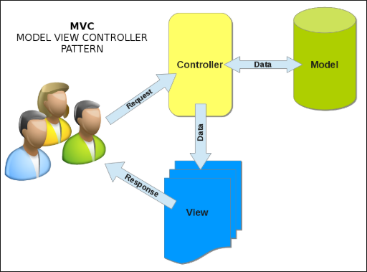

Hình 2. 7Mô hình MVC.

### **2.2.3. MySQL**

***2.2.3.1. Khái niệm và đặc điểm MySQL***

*MySQL* là [hệ quản trị cơ sở dữ liệu](https://vi.wikipedia.org/wiki/H%E1%BB%87_qu%E1%BA%A3n_tr%E1%BB%8B_c%C6%A1_s%E1%BB%9F_d%E1%BB%AF_li%E1%BB%87u) [tự do nguồn mở](https://vi.wikipedia.org/wiki/Ph%E1%BA%A7n_m%E1%BB%81m_ngu%E1%BB%93n_m%E1%BB%9F) phổ biến nhất thế giới và được các nhà phát triển rất ưa chuộng trong quá trình phát triển ứng dụng. Vì MySQL là cơ sở dữ liệu tốc độ cao, ổn định và dễ sử dụng, có tính khả chuyển, hoạt động trên nhiều hệ điều hành cung cấp một hệ thống lớn các hàm tiện ích rất mạnh. Với tốc độ và tính bảo mật cao, MySQL rất thích hợp cho các ứng dụng có truy cập CSDL trên internet [2].



Hình 2. 8 Hệ quản trị cơ sở dữ liệu MySql

# **CHƯƠNG 3. Khảo sát hệ thống**

Trong chương này em đã khảo sát hệ thống để từ đó biết được quy trình bán hàng của cửa hàng điện thoại ShopDunk xây dựng và phát triển các chức năng cần có, vẽ được biểu đồ usecase tổng quát, phân rã, các bản đặc tả yêu cầu chi tiết, biểu đồ hoạt động, trình tự, trạng thái và biểu đồ lớp.

## **3.1. Khảo sát hệ thống**

Để tìm hiểu và khảo sát cụ thể cho website, nhóm chúng em đã trực tiếp đi khảo sát tại cửa hàng điện thoại ShopDunk có địa chỉ tại số 143 Thái Hà-Phường Trung Liệt-Quận Đống Đa-Thành Phố Hà Nội và với những khách hàng đến tham quan mua sắm tại cửa hàng điện thoại đã thực hiện cuôc khảo sát ngắn thông qua vài câu hỏi.

### **3.1.1. Các thông tin cơ bản về cửa hàng điện thọại ShopDunk**

* **Địa chỉ khảo sát:** 143 Thái Hà-Phường Trung Liệt-Quận Đống Đa-Hà Nội
* Điện thoại: [1900.6626](tel:19006626) - [0981.166.641](tel:0981.166.641)
* Email: manhhoa14286@gmail.com
* **Người đại diện pháp luật: Phạm Minh Hòa**
* **Website**:<https://shopdunk.com>
  + 1. **Lịch sử hình thành và phát triển của cửa hàng điện thoại ShopDunk**

Thành lập từ năm 2012, ShopDunk là chuỗi siêu thị Apple, chuyên bán iPhone, iPad, MacBook…

* Những hạng mục sản phẩm có mặt tại ShopDunk:
* Các sản phẩm điện thoại, máy tính bảng… mới nhất và tốt nhất của Apple.
* Các sản phẩm công nghệ mới nhất thế giới từ các thương hiệu nổi tiếng: SamSung, HTC, Oppo…
* Các dịch vụ sửa chữa, bảo hành.
* Tầm nhìn – Sứ mệnh
* ShopDunk mong muốn mọi người dân Việt Nam có một cuộc sống tốt hơn thông qua việc sử dụng các thiết bị công nghệ hiện đại & phù hợp.
* Trở thành một công ty chuyên bán những sản phẩm công nghệ tốt nhất của Apple – lấy chất lượng sản phẩm chứng minh sự uy tín và tiền đề cho sự phát triển bền vững.
* Những giá trị cốt lõi
* Nhân sự giỏi & tốt bụng.
* Những nhân sự này là những người phù hợp nhất để mang lại hạnh phúc cho nhiều khách hàng.
* Công nghệ mới & phù hợp.
  + 1. **Hệ thống cửa hàng ShopDunk**
* **THÁI HÀ 143 HN**

143 Thái Hà, Q. Đống Đa

CSKH: [0981.166.641](tel:0981.166.641)

* **THÁI HÀ 76 HN**

76 Thái Hà, Q. Đống Đa

CSKH: [0981.000.915](tel:0981.000.915)

* **CẦU GIẤY HN**

254 Cầu Giấy, Q. Cầu Giấy

CSKH: [0981.166.642](tel:0981.166.642)

* **NGUYỄN TRÃI HN**

414 Nguyễn Trãi (chợ Phùng Khoang)

CSKH: [0981.166.658](tel:0981.166.658)

* **LÁNG HẠ HN**

12 Láng Hạ, Q. Ba Ðình

CSKH: [0981.004.560](tel:0981.004.560)

* **HÀNG BÀI HN**

2 Hàng Bài, Q. Hoàn Kiếm

CSKH: [0980.001.030](tel:0980.001.030)

* **Q.10 - TP. HCM**

Số 133 đường 3/2, Quận 10

CSKH: [0949.742.654](tel:0949.742.654)

* **GÒ VẤP TP.HCM**

467 Quang Trung, P10, Quận Gò Vấp

CSKH: [0961.960.008](tel:0961.960.008)

* **TP. HÀ NAM**

116 Biên Hoà, p Minh Khai, TP Hà Nam

CSKH: [0981.166.670](tel:0981.166.670)

* **TP. NINH BÌNH**

1019 Trần Hưng Đạo

CSKH: [0981.166.629](tel:0981.166.629)

* **TP. NAM ĐỊNH**

256 Trần Hưng Đạo

CSKH: [0981.166.645](tel:0981.166.645)

* **HẢI HẬU - NAM ĐỊNH**

Ngã 3 đường Chánh, Hải Hậu

CSKH: [0981.166.652](tel:0981.166.652)

* **TP. HẢI DƯƠNG**

39B Đại Lộ Hồ Chí Minh

CSKH: [0981.166.636](tel:0981.166.636)

* **TP. THÁI BÌNH**

Số 8 Shophouse Vincom

CSKH: [0981.166.650](tel:0981.166.650)

* **ĐÀ NẴNG**

58 Nguyễn Văn Linh

CSKH: [0981.00.55.92](tel:0981.00.55.92)

* **NGHỆ AN**

85 Nguyễn Thị Minh Khai, TP Vinh

CSKH: [0981.166.632](tel:0981.166.632)

### **3.1.2. Phương pháp phỏng vấn**

* Ngày phỏng vấn: 05-03-2021
* Địa điểm phỏng vấn: Cửa hàng điện thoại ShopDunk địa chỉ tại :143 Thái Hà-Phường Trung Liệt-Quận Đống Đa-Hà Nội
* Người phỏng vấn: Phan Anh Đức
* Người trả lời: Quản lý cơ sở, nhân viên và khách hàng đến tham quan mua sắm.
* Phương pháp phỏng vấn: Phỏng vấn bằng cách trực tiếp và qua phiếu mẫu do nhóm làm đối với khách hàng thăm quan và mua sắm.

Bảng 3.1. Câu hỏi và câu trả lời khảo sát quản lý và nhân viên.

|  |  |  |
| --- | --- | --- |
| STT | Câu hỏi khảo sát | Câu trả lời |
| 1 | Anh chị cho em biết quy trình quản lý sản phẩm của công ty mình? | Mỗi ngày nhân viên sẽ tổng lại số sản phẩm của các mặt hàng vào cuối ngày và quản lý sẽ thống kê và cho biết sản phẩm đang ở trạng thái nào. |
| 2 | Số lượng khách hàng trung bình 1 ngày đến thăm quan mua sắm khoảng bao nhiêu? | Mỗi ngày khoảng 20 đến 50 khách hàng. |
| 3 | Để đặt hàng các sản phẩm của cửa hàng khách hàng có mấy lựa chọn? | Khách hàng có 3 lựa chọn mua hàng:  -Thứ nhất gọi điện thoại đến tổng đài 1900.6626 từ 7h30-22h (cả CN & ngày lễ) nhân viên chúng tôi luôn sẵn sàng phục vụ bạn  -Thứ hai có thể đặt hàng trên website: [shopdunk.com](https://shopdunk.com/)  - Đến trực tiếp các cơ sở của ShopDunk trên toàn quốc |
| 4 | Hình thức thanh toán như thế nào? | Để thuận tiện cho khách hàng ShopDunk có 3 hình thức thanh toán:  - Thanh toán trực tiếp khi mua hàng tại showroom.  - Chuyển khoản qua tài khoản của công ty.  - Thanh toán tại nhà. |
| 5 | Xin anh chị cho biết quy trình quản lý nhân viên của công ty? | Nhân viên có quá trình training về các sản phẩm của công ty, mỗi nhân viên sẽ có 1 nhiệm vụ khác nhau trong cửa hang. Dựa vào hóa đơn của khách hàng để biết được đơn hàng của nhân viên nào bán ra. |
| 6 | Thời gian tư vấn và khách hàng thanh toán giao động trong bao lâu? | Thời gian khách hàng đặt hàng đến lúc thanh toán khoảng 4-5 tiếng. |
| 7 | Chính sách đổi trả và bảo hành của công ty như thế nào? | Tùy từng trường hợp thì bên cửa hàng sẽ có các chính sách riêng:  Sản phẩm lỗi do nhà sản xuất: lỗi 1 đổi 1 trong vòng 30 ngày đầu, từ tháng thứ 2 đến tháng 12 sẽ gửi cho trung tâm bảo hành.  Sản phẩm không lỗi (khách mua về không cả thấy phù hợp): Tháng thứ 1 sẽ hoàn tiền máy với giá trị bằng 80% giá trị của hóa đơn, từ tháng thứ 2 đến 12 hoàn lại tiền với mức phí them 5% so với tháng thứ 1(80%).  Sản phẫm lỗi do người dung: Từ chối bảo hành. |

*Bảng 3.2 Phiếu thu thập ý kiến của khách hàng*

|  |
| --- |
| **PHIẾU THU THẬP Ý KIẾN KHÁCH HÀNG**  Thân gửi: Các khách hàng của cửa hàng điện thoại ShopDunk. Để xây dựng tự động hóa về quản lý bán hàng thì mình đã tiến hành khảo sát hiện trạng và nhu cầu của khách hàng. Rất mong các bạn cùng tham gia vào cuộc khảo sát này   1. 1. Bạn có thường xuyên lên Internet để tìm kiếm điện thoại cho mình và gia đình không?   ☐ Có ☐ Không  2. Bạn tốn bao nhiêu thời gian để quyết định mua điện thoại?  ☐ 3 ngày ☐ 10 ngày ☐ Trên 15 ngày  3. Bạn có muốn đến trực tiếp cửa hàng để mua điện thoại không?  ☐ Có ☐ Không  4. Bạn có nghĩ đến việc mua điện thoại qua website không?  ☐ Có ☐ Không  5. Bạn cảm thấy mua hàng trực tuyến qua website có tiện lợi hay không?  ☐ Có ☐ Không  6. Khi mua sản phẩm qua Internet thì bạn có lo ngại về vấn đề bảo hành hay không?  ☐ Có ☐ Không  (Xin chân thành cảm ơn các bạn đã tham gia cuộc khỏa sát của chúng tôi !) |

*Bảng 2.3 Phiếu kết quả tham khảo ý kiến khách hàng*

|  |
| --- |
| **PHIẾU THU THẬP Ý KIẾN KHÁCH HÀNG**  Thân gửi: Các khách hàng của cửa hàng điện thoại ShopDunk. Để xây dựng tự động hóa về quản lý bán hàng thì mình đã tiến hành khảo sát hiện trạng và nhu cầu của khách hàng. Rất mong các bạn cùng tham gia vào cuộc khảo sát này   1. Bạn có thường xuyên lên Internet để tìm kiếm điện thoại cho mình và gia đình không?   a Có ☐ Không  2. Bạn tốn bao nhiêu thời gian để quyết định mua điện thoại?  ☐ 3 ngày ☐ 10 ngày a Trên 15 ngày  3. Bạn có muốn đến trực tiếp cửa hàng để mua điện thoại không?  a Có ☐ Không  4. Bạn có nghĩ đến việc mua điện thoại qua website không?  a Có ☐ Không  5. Bạn cảm thấy mua hàng trực tuyến qua website có tiện lợi hay không?  a Có ☐ Không  7. Khi mua sản phẩm qua Internet thì bạn có lo ngại về vấn đề bảo hành hay không?  ☐ Có a Không  (Xin chân thành cảm ơn các bạn đã tham gia cuộc khỏa sát của chúng tôi !) |

### **Kết luận vấn đề khảo sát**

Kết quả thu thập ý kiến cho thấy cửa hàng hoạt độngởmức trung bình và phần lớn khách hàng đều muốn mua qua website để tiết kiệm thời gian. Thời đại công nghệ nhằm nâng cao công nghệ sử dụng dịch vụ qua Intertnet và tiết kiệm thời gian đi lại mua sắm của khách hàng thì cần xây dựng 1 hệ thống quản lý bán hàng của cửa hàng điện thoại để trao đổi mua bán giữa cửa hàng và khách hàng. Nhưng do thời gian, phạm vi còn giới hạn, và để thực hiện được điều đó cần có vốn đầu tư cũng như chi phí cao chính vì thế trong phạm vi này nhóm chúng em chỉ có thể xây dựng được một website bán điện thoại có thể dễ dàng quản lý sản phẩm của hàng và mua bán nhằm thuận tiện cho khách hàng.

### **Yêu cầu cho hệ thống**

Phân tích làm rõ quy trình nghiệp vụ của website bán điện thoại bao gồm các chức năng :

* Quản lý tài khoản
* Đăng nhập
* Đăng xuất
* Đổi mật khẩu
* Đăng ký tài khoản
* Quản lý danh mục
* Thêm danh mục
* Sửa danh mục
* Xóa danh mục
* Quản lý sản phẩm
* Thêm sản phẩm
* Sửa sản phẩm
* Xóa sản phẩm
* Tìm kiếm sản phẩm
* Quản lý tin tức
* Thêm tin tức
* Sửa tin tức
* Xóa tin tức
* Thống kê, báo cáo
* Thống kế đơn hàng
* Thống kê doanh thu từng tháng
* Thống kê sản phẩm bán chạy
* Tìm kiếm
* Tìm kiếm theo tên
* Tìm kiếm theo thương hiệu
* Tìm kiếm giá
* Quản lý đơn hàng
* Thêm đơn hàng
* Sửa đơn hàng
* Xóa đơn hàng
* Thanh toán

## **Mô tả bài toán**

### **3.2.1. Quy trình thực hiện mua hàng của khách hàng**

* Khách hàng duyệt ứng dụng trên trình duyệt Web.
* Trình duyệt sẽ hiển thị các sản phẩm và dịch vụ mà cửa hàng cung ứng.
* Khách hàng có thể duyệt sản phẩm theo chủng loại được liệt kê sẵn hoặc có thể sử dụng chức năng tìm kiếm để tìm kiếm theo tên sản phẩm.
* Sau khi tìm kiếm, tham khảo các thông tin về sản phẩm, khách hàng có thể đi đến quyết định là mua sản phẩm nào đó. Để làm điều này khách hành cần đưa sản phẩm đó vào trong giỏ hàng. Giỏ hàng là nơi chứa thông tin về các sản phẩm mà khách hàng định đặt mua. Khách hàng có thể thay đổi số lượng, thêm hoặc xoá sản phẩm trong giỏ hàng. Sau đó khách hàng có thể tiếp tục xem các sản phẩm khác hoặc tiến hành đặt hàng.
* Để đặt hàng khách hàng sẽ cung cấp các thông tin cần thiết về việc giao hàng cũng như thanh toán với siêu thị. Khách hàng có 2 lựa chọn khi mua hàng trực tuyến là ship cod (nhận hàng rồi mới thanh toán) và có thể thanh toán trực tuyến nếu khách hàng chọn thanh toán trực tuyến thì hệ thống đang hoạt động sẽ chỉ người dùng đến trang thanh toán để người dùng cung cấp các thông tin về tài khoản (hoặc thẻ) của họ ở ngân hàng. Ngân hàng sẽ dựa vào thông tin đó để thực hiện các nghiệp vụ thanh toán sau đó ngân hàng sẽ gửi thông điệp thông báo tới cửa hàng. Sau khi đã cung cấp đầy đủ thông tin, khách hàng có thể xem lại, chỉnh sửa lại đơn hàng rồi gửi đơn hàng. Hệ thống sẽ phản hồi thông báo cho Khách hàng biết là đơn hàng đã được gửi và cửa hàng sẽ liên hệ lại với khách hàng về việc thanh toán và giao hàng. Nếu khách hàng chấp nhận thì thanh toán với cửa hàng và cửa hàng giao hàng đến khách hàng. Quá trình mua hàng thanh toán trực tuyến kết thúc. Còn nếu khách hàng chọn shipcod (nhận hàng rồi mới thanh toán) thì siêu thị sẽ gửi 1 mail về email của khách hàng thông tin đơn hàng và số tiền cần phải thanh toán.
* Ngoài ra khách hàng còn có thể thực hiện các công việc khác như: thay đổi thông tin tài khoản, tìm kiếm sản phẩm, xem thông tin sản phẩm
* Các thông tin cần hiển thị trên trang chủ của ứng dụng: Danh mục mà cửa hàng cung cấp, sản phẩm mới phát hành, sản phẩm bán chạy, một vài chức năng như: tìm kiếm, đăng ký, đăng nhập, xem giỏ hàng, cập nhật giỏ hàng, thanh toán giỏ hàng, xem lịch sử mua bán...
* Các thông tin về tài khoản của khách hàng bao gồm: Địa chỉ email, mật khẩu truy nhập, tên khách hàng, địa chỉ nơi ở, tỉnh thành, điện thoại liên hệ.
* Mỗi sản phẩm bên cửa hàng đều có các thông tin sau: Tên sản phẩm, sản phẩm thuộc danh mục nào, sản phẩm thuộc thương hiệu nào, giá bán, % khuyến mãi (nếu có), hình ảnh minh hoạ, nội dung tóm tắt, nội dung chi tiết, các đánh giá người dùng đã mua sản phẩm.
* Giỏ hàng lưu các thông tin về sản phẩm khách hàng chọn mua: Tên sản phẩm, số lượng đặt mua, đơn giá, % khuyến mãi (nếu có) và tổng trị giá các sản phẩm trong gió hàng. Ngoài ra gồm các chức thêm, xoá, cập nhật sản phẩm trong giỏ hàng.
* Đơn đặt hàng gồm các thông tin về khách hàng: tên khách hàng, email của khách hàng, địa chỉ giao hàng, số điện thoại và phương thức thanh toán. Các thông tin về sản phẩm đặt mua: tên sản phẩm, số lượng, đơn giá, % khuyến mãi (nếu có) và tổng trị giá đơn hàng.
* Về phương thức thanh toán thì hệ thống hỗ trợ các phương thức thanh toán: Trực tiếp, chuyển khoản qua ngân hàng, thanh toán khi nhận hàng (shipcod). Thông tin về số tài khoản của siêu thị được cung cấp cho khách hàng để khách hàng thanh toán trước khi giao hàng.

### **3.2.2. Quy trình thực hiện quản trị hệ thống của admin**

Để truy cập vào chức năng quản trị hệ thống, Quản trị viên cần có một tài khoản để truy nhập. Sau khi truy nhập quản trị viên có thể thực hiện các chức năng sau:

* Quản lý tin tức: Bao gồm các công việc thêm, xoá, cập nhật thông tin
* Quản lý danh mục: Bao gồm các công việc thêm, xoá, cập nhật thông tin
* Quản lý sản phẩm: Thêm, xóa và cập nhật thông tin về mỗi sản phẩm
* Quản lý người dùng: Thêm cập nhật thông tin về tài khoản của khách hàng.
* Quản lý đơn hàng: Xử lý các đơn đặt hàng của khách hàng, thanh toán và giao hàng với khách hàng.
* Giỏ hàng: Thêm sản phẩm,cập nhật giỏ hàng,thanh toán giỏ hàng.
* Tìm kiếm: Tìm kiếm theo, giá,theo tên.
* Thống kê, báo cáo.

* + 1. **Phân tích, và thiết kế**

#### **Xác định các tác nhân (actor) và chức năng (usecase)**

|  |  |  |  |
| --- | --- | --- | --- |
| **STT** | **Tác nhân** | **Mô tả tác nhân** | **Chức năng** |
| 1 | Admin | Admin là nhóm người quản trị hệ thống điều hành và theo dõi mọi hoạt động của hệ thống,có quyền cao nhất và thực hiện toàn bộ chức năng hiện có. | Đăng nhập / đăng xuất  Đăng ký  Tìm kiếm  Quản lý danh mục   * Thêm danh mục * Sửa danh mục * Xóa danh mục   Quản lý đơn hàng.   * Thêm đơn hàng * Sửa đơn hàng * Xóa đơn hàng   Quản lý sản phẩm.   * Thêm sản phẩm * Sửa sản phẩm * Xóa sản phẩm   Quản lý người dùng   * Quản lý tin tức * Thêm tin tức * Xóa tin tức * Sửa tin tức * Thống kê – Báo cáo * Thống kê hóa đơn theo tháng * Thống kê sản phẩm bán chạy |
| 2 | Khách Hàng có 2 loại là người đã có tài khoản(user) và guest (khách hàng mới) | Khách hàng là người giao dịch với hệ thống thông qua giao diện người dung và thực hiện 1 số quyền nhất định,là nhóm người mua online  Guest (Khách hàng mới chưa có tài khoản) | * Đăng nhập/ đăng xuất * Tìm kiếm * Quản lý tài khoản * Sửa tài khoản * Đổi mật khẩu * Đặt mua sản phẩm * Xem đơn hàng * Thanhtoán   Tìm kiếm  Xem đơn hàng  Thanh toán   * Xem thông tin sản phẩm. * Đăng kí thành viên. |

#### **Biểu đồ ca sử dụng (Usecase Diagram)**

* + - * 1. **Usecase tổng quát**

Hình 3. 1 Usecase tổng quát

* + - * 1. **Usecase dành cho khách hàng**

Hình 3. 2 Usecase dành cho khách hàng

* + - 1. **Usecase dành cho admin**

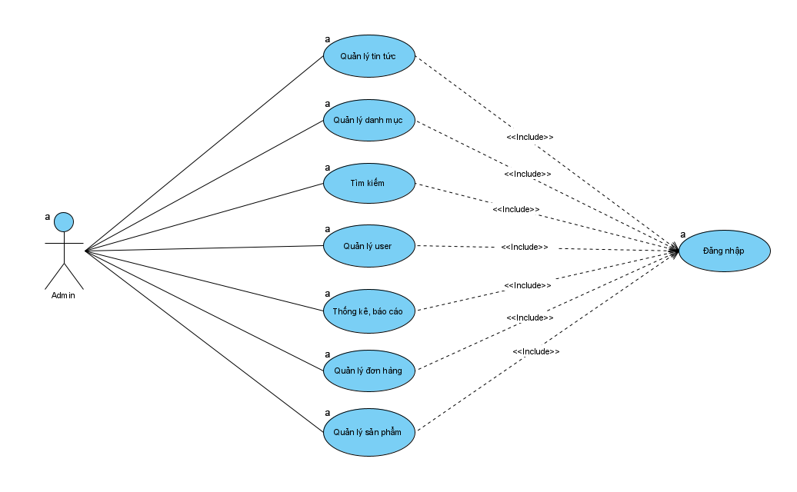

Hình 3. 3 Usecase dành cho admin

* + - 1. **Biểu đồ chi tiết usecase “Quản lý danh mục”**

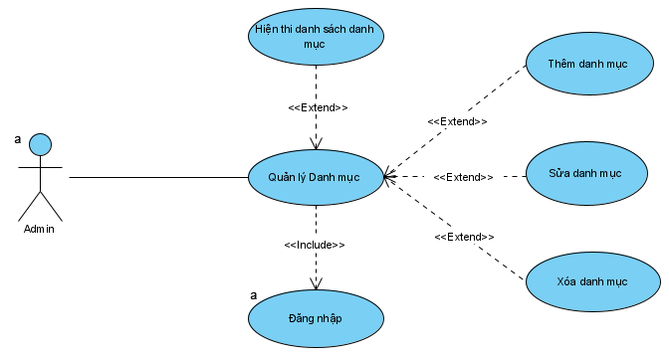

Hình 3. 5 Usecase “Quản lý danh mục”

* + - 1. **`Biểu đồ chi tiết usecase “Quản lý tin tức”**

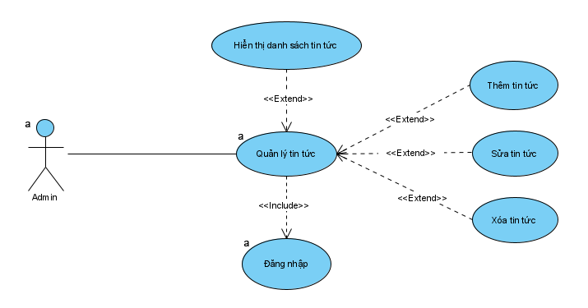

Hình 3. 7 Usecase “Quản lý tin tức”

* + - 1. **Biểu đồ chi tiết usecase “Quản lý sản phẩm”**

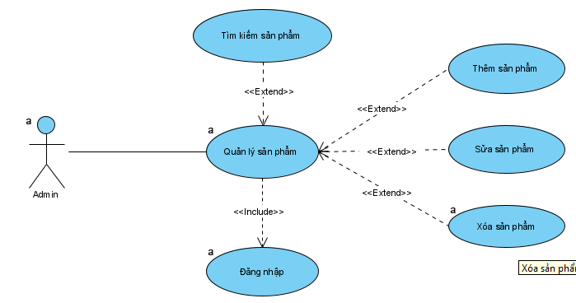

Hình 3. 8 Usecase “Quản lý sản phẩm”

* + - 1. **Biểu đồ chi tiết usecase “Quản lý đơn hàng”**

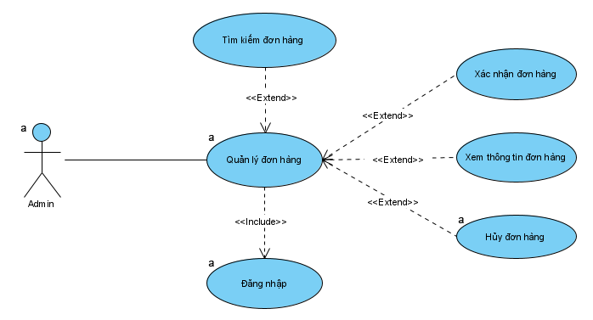

Hình 3. 9 Usecase “Quản lý đơn hàng”

* + - 1. **Biểu đồ chi tiết usecase “Thống kê - Báo cáo”**

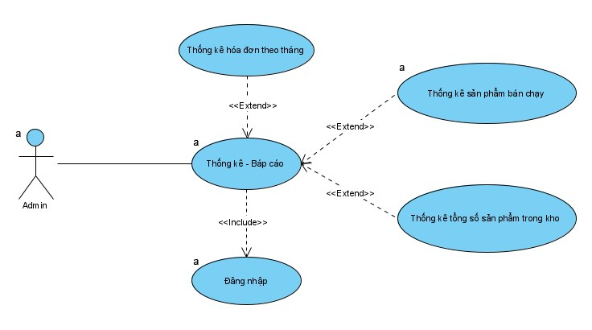

Hình 3. 10 Usecase “Thống kê - Báo cáo”

### **Biểu Đặc tả usecase**

#### **Đặc tả usecase đăng nhập**

|  |  |  |
| --- | --- | --- |
| **Tên use case** | Đăng nhập | |
| **Tác nhân chính** | Admin, Khách hàng tiềm năng | |
| **Mức** | 1 | |
| **Mục đích** | Cho phép admin và khách hàng tiềm năng muốn đăng nhập vào hệ thống để sử dụng dịch vụ từ hệ thống hoặc website. | |
| **Tiền điều kiện** | Khách hàng tiềm năng, Admin đã có tài khoản | |
| **Đảm bảo tối thiểu** | Không có | |
| **Đảm bảo thành công** | Đăng nhập vào trong hệ thống | |
| **Kích hoạt** | Khách hàng tiềm năng, Admin chọn chức năng đăng nhập | |
| **Luồng sự kiện chính** | Hành động của tác nhân | Hành động của hệ thống |
| 1. Chọn chức năng đăng nhập  3. Nhập thông tin đăng nhập và nhấn nút đăng nhập | 2. Hiển thị form đăng nhập  4. Kiểm tra thông tin đăng nhập nếu đúng định dạng thì cho chuyển qua CSDL, nếu sai thì thông báo cho người dùng  5.Trả về kết quả.  5. Hệ thống quay lại trang chủ |
| **Ngoại lệ** | - Hệ thống thông báo tên tài khoản và mật khẩu không chính xác.  - Hệ thống thông báo nhập thông tin chưa đầy đủ.  - Hệ thống thông báo đăng nhập thất bại. | |
| **Mức độ sử dụng** | Thường xuyên | |

#### **Đặc tả usecase đăng ký**

|  |  |  |
| --- | --- | --- |
| **Tên use case** | Đăng ký | |
| **Tác nhân chính** | Khách hàng mới | |
| **Mức** | 1 | |
| **Mục đích** | Cho phép khách hàng mới tạo tài khoản để trở thành khách hàng tìm năng của cửa hàng. | |
| **Tiền điều kiện** | Khách hàng chưa có tài khoản, số điện thoại và email chưa đăng ký tài khoản | |
| **Đảm bảo thành công** | Khách hàng đăng ký được tài khoản và lưu tài khoản vào trong hệ thống | |
| **Kích hoạt** | Khách hàng chọn chức năng đăng ký | |
| **Luồng sự kiện chính** | Hành động của tác nhân | Hành động của hệ thống |
| 1. Khách hàng chọn chức năng đăng ký  3. Nhập thông tin đăng ký và nhấn nút đăng ký | 2. Hiển thị form đăng ký và yêu cầu nhập thông tin.  4. Kiểm tra thông tin đăng ký nếu đúng định dạng thì cho chuyển qua CSDL và kiểm tra xem tên tài khoản đã tồn tại hay chưa, nếu sai thì thông báo cho khách hàng.  5.Hệ thống trả về kết quả.  5. Hệ thống quay lại trang đăng nhập |
| **Ngoại lệ** | - Hệ thống thông báo số điện thoại hoặc email đã được đăng ký.  - Hệ thống thông báo chưa nhập đầy đủ hoặc thông tin nhập vào không hợp lệ.  - Hệ thống thông báo đăng ký thất bại. | |
| **Mức độ sử dụng** | Thường xuyên | |

#### **Đặc tả usecase thêm danh mục**

|  |  |  |
| --- | --- | --- |
| **Tên use case** | Thêm danh mục | |
| **Tác nhân chính** | Admin | |
| **Mức** | 2 | |
| **Mục đích** | chức năng này cho phép admin thêm danh mục mới cho cửa hàng | |
| **Tiền điều kiện** | Admin đăng nhập vào hệ thống. | |
| **Đảm bảo thành công** | Admin thêm danh mục mới thành công. | |
| **Kích hoạt** | Admin chọn chức năng thêm danh mục mới | |
| **Luồng sự kiện chính** | Hành động của tác nhân | Hành động của hệ thống |
| 1. Chọn chức năng quản lý danh mục  3.Admin chọn chức năng thêm danh mục mới.  5. Nhập thông tin về danh mục mới và nhấn thêm danh mục | 2. Hệ thống hiển thị ra danh sách danh mục.  4.Hệ thống hiển thị form thêm mới danh mục.  6. Kiểm tra thông tin nhập vào nếu đúng định dạng thì cho chuyển qua CSDL và kiểm xem danh mục đã tồn tại hay chưa, nếu sai thì thông báo cho admin.  7.Hệ thống trả về kết quả.  8.Quay lại trang quản danh mục |
| **Ngoại lệ** | - Hệ thống thông báo danh mục đã tồn tại trên hệ thống.  - Hệ thống thông báo chưa nhập đầy đủ hoặc thông tin nhập vào không hợp lệ.  - Hệ thống thông báo thêm danh mục thất bại. | |
| **Mức độ sử dụng** | Thường xuyên | |

#### **Đặc tả usecase sửa danh mục**

|  |  |  |
| --- | --- | --- |
| **Tên use case** | Sửa danh mục | |
| **Tác nhân chính** | Admin | |
| **Mức** | 2 | |
| **Mục đích** | chức năng này cho phép admin thay đổi thông tin của danh mục. | |
| **Tiền điều kiện** | Admin đăng nhập vào hệ thống và danh mục phải tồn tại trong hệ thống | |
| **Đảm bảo thành công** | Admin thay đổi được thông tin của danh mục thành công. | |
| **Kích hoạt** | Admin chọn danh mục cần sửa | |
| **Luồng sự kiện chính** | Hành động của tác nhân | Hành động của hệ thống |
| 1. Chọn chức năng quản lý danh mục  3.Admin chọn danh mục cần sửa  5. Nhập thông tin cần thay đổi của danh mục và nhấn sửa danh mục | 2. Hệ thống hiển thị ra danh sách danh mục.  4.Hệ thống lấy thông tin về danh mục cũ và hiển thị form sửa danh mục.  6. Kiểm tra thông tin nhập vào nếu đúng định dạng thì cho chuyển qua CSDL, nếu sai thì thông báo cho admin.  7.Hệ thống trả về kết quả.  8.Quay lại trang quản lý danh mục |
| **Ngoại lệ** | - Hệ thống thông báo chưa nhập đầy đủ hoặc thông tin nhập vào không hợp lệ.  - Hệ thống thông báo sửa danh mục thất bại. | |
| **Mức độ sử dụng** | Thường xuyên | |

#### **Đặc tả usecase xóa danh mục**

|  |  |  |
| --- | --- | --- |
| **Tên use case** | Xóa danh mục | |
| **Tác nhân chính** | Admin | |
| **Mức** | 2 | |
| **Mục đích** | chức năng này cho phép admin có thể xóa danh mục bất kỳ nào đó trong cửa hàng | |
| **Tiền điều kiện** | Admin đăng nhập vào hệ thống và danh mục phải tồn tại trong hệ thống | |
| **Đảm bảo thành công** | Admin xóa thành công danh mục. | |
| **Kích hoạt** | Admin chọn danh mục cần xóa | |
| **Luồng sự kiện chính** | Hành động của tác nhân | Hành động của hệ thống |
| 1. Chọn chức năng quản lý danh mục.  3.Admin chọn danh mục cần xóa  5. Nếu nhấn Có  9.Nếu người dùng nhấn Không | 2. Hệ thống hiển thị ra danh sách danh mục.  4.Hệ thống hiển thị thông báo bạn có muốn xóa hay không?  6. Hệ thống xác nhận thông tin xóa của admin.  7.Hệ thống trả về kết quả.  8.Quay lại trang quản lý danh mục  9. Quay lại trang quản lý danh mục |
| **Ngoại lệ** | - Hệ thống thông báo xóa danh mục thất bại. | |
| **Mức độ sử dụng** | Ít dùng | |

#### **Đặc tả usecase thêm sản phẩm**

|  |  |  |
| --- | --- | --- |
| **Tên use case** | Thêm sản phẩm | |
| **Tác nhân chính** | Admin | |
| **Mức** | 2 | |
| **Mục đích** | chức năng này cho phép admin thêm sản phẩm mới vào danh sách sản phẩm của cửa hàng để bán trên website. | |
| **Tiền điều kiện** | Admin đăng nhập vào hệ thống. | |
| **Đảm bảo thành công** | Admin thêm sản phẩm mới thành công | |
| **Kích hoạt** | Admin chọn chức năng thêm sản phẩm mới | |
| **Luồng sự kiện chính** | Hành động của tác nhân | Hành động của hệ thống |
| 1. Chọn chức năng quản lý sản phẩm.  3.Admin chọn chức năng thêm sản phẩm mới.  5. Nhập thông tin về sản phẩm mới và nhấn thêm sản phẩm | 2. Hệ thống hiển thị ra danh sách sản phẩm.  4.Hệ thống hiển thị form thêm mới sản phẩm.  6. Kiểm tra thông tin nhập vào nếu đúng định dạng thì cho chuyển qua CSDL và kiểm xem sản phẩm đã tồn tại hay chưa, nếu sai thì thông báo cho admin.  7.Hệ thống trả về kết quả.  8.Quay lại trang quản lý sản phẩm |
| **Ngoại lệ** | - Hệ thống thông báo sản phẩm đã tồn tại trên hệ thống.  - Hệ thống thông báo chưa nhập đầy đủ hoặc thông tin nhập vào không hợp lệ.  - Hệ thống thông báo thêm sản phẩm thất bại. | |
| **Mức độ sử dụng** | Thường xuyên | |

#### **Đặc tả usecase sửa sản phẩm**

|  |  |  |
| --- | --- | --- |
| **Tên use case** | Sửa sản phẩm | |
| **Tác nhân chính** | Admin | |
| **Mức** | 2 | |
| **Mục đích** | chức năng này cho phép admin thay đổi thông tin chi tiết sản phẩm trong danh sách sản phẩm của cửa hàng. | |
| **Tiền điều kiện** | Admin đăng nhập vào hệ thống và sản phẩm phải tồn tại trong hệ thống | |
| **Đảm bảo thành công** | Admin thay đổi được thông tin của sản phẩm thành công | |
| **Kích hoạt** | Admin chọn sản phẩm cần sửa | |
| **Luồng sự kiện chính** | Hành động của tác nhân | Hành động của hệ thống |
| 1. Chọn chức năng quản lý sản phẩm.  3.Admin chọn sản phẩm cần sửa  5. Nhập thông tin cần thay đổi của sản phẩm và nhấn sửa sản phẩm | 2. Hệ thống hiển thị ra danh sách sản phẩm.  4.Hệ thống lấy thông tin về sản phẩm cũ và hiển thị form sửa sản phẩm.  6. Kiểm tra thông tin nhập vào nếu đúng định dạng thì cho chuyển qua CSDL, nếu sai thì thông báo cho admin.  7.Hệ thống trả về kết quả.  8.Quay lại trang quản lý sản phẩm |
| **Ngoại lệ** | - Hệ thống thông báo chưa nhập đầy đủ hoặc thông tin nhập vào không hợp lệ.  - Hệ thống thông báo sửa sản phẩm thất bại. | |
| **Mức độ sử dụng** | Thường xuyên | |

#### **Đặc tả usecase xóa sản phẩm**

|  |  |  |
| --- | --- | --- |
| **Tên use case** | Xóa sản phẩm | |
| **Tác nhân chính** | Admin | |
| **Mức** | 2 | |
| **Mục đích** | chức năng này cho phép admin có thể xóa sản phẩm bất kỳ nào đó trong cửa hàng | |
| **Tiền điều kiện** | Admin đăng nhập vào hệ thống và sản phẩm phải tồn tại trong hệ thống | |
| **Đảm bảo thành công** | Admin xóa thành công sản phẩm. | |
| **Kích hoạt** | Admin chọn sản phẩm cần xóa | |
| **Luồng sự kiện chính** | Hành động của tác nhân | Hành động của hệ thống |
| 1. Chọn chức năng quản lý sản phẩm.  3.Admin chọn sản phẩm cần xóa  5. Nếu nhấn Có  9.Nếu người dùng nhấn không | 2. Hệ thống hiển thị ra danh sách sản phẩm.  4.Hệ thống hiển thị thông báo bạn có muốn xóa hay không?  6. Hệ thống xác nhận thông tin xóa của admin.  7.Hệ thống trả về kết quả.  8.Quay lại trang quản lý sản phẩm  9. Quay lại trang quản lý sản phẩm |
| **Ngoại lệ** | - Hệ thống thông báo xóa sản phẩm thất bại. | |
| **Mức độ sử dụng** | Ít dùng | |

#### **Đặc tả usecase thêm tin tức**

|  |  |  |
| --- | --- | --- |
| **Tên use case** | Thêm tin tức | |
| **Tác nhân chính** | Admin | |
| **Mức** | 2 | |
| **Mục đích** | Khi có tin tức mới thì chức năng này cho phép admin thêm tin tức hoặc 1 sự kiện thông báo nào đó cho khách hàng biết | |
| **Tiền điều kiện** | Admin đăng nhập vào hệ thống. | |
| **Đảm bảo thành công** | Admin thêm tin tức mới thành công. | |
| **Kích hoạt** | Admin chọn chức năng thêm tin tức mới | |
| **Luồng sự kiện chính** | Hành động của tác nhân | Hành động của hệ thống |
| 1. Chọn chức năng quản lý tin tức  3.Admin chọn chức năng thêm tin tức mới.  5. Nhập thông tin về tin tức mới và nhấn thêm tin tức | 2. Hệ thống hiển thị ra danh sách tin tức.  4.Hệ thống hiển thị form thêm mới tin tức.  6. Kiểm tra thông tin nhập vào nếu đúng định dạng thì cho chuyển qua CSDL và kiểm xem tin tức đã tồn tại hay chưa, nếu sai thì thông báo cho admin.  7.Hệ thống trả về kết quả.  8.Quay lại trang quản tin tức |
| **Ngoại lệ** | - Hệ thống thông báo tin tức đã tồn tại trên hệ thống.  - Hệ thống thông báo chưa nhập đầy đủ hoặc thông tin nhập vào không hợp lệ.  - Hệ thống thông báo thêm tin tức thất bại. | |
| **Mức độ sử dụng** | Thường xuyên | |

#### **Đặc tả usecase sửa tin tức**

|  |  |  |
| --- | --- | --- |
| **Tên use case** | Sửa thông tin tin tức | |
| **Tác nhân chính** | Admin | |
| **Mức** | 2 | |
| **Mục đích** | chức năng này cho phép admin thay đổi thông tin của tin tức. | |
| **Tiền điều kiện** | Admin đăng nhập vào hệ thống và tin tức phải tồn tại trong hệ thống | |
| **Đảm bảo thành công** | Admin thay đổi được thông tin của tin tức thành công. | |
| **Kích hoạt** | Admin chọn tin tức cần sửa | |
| **Luồng sự kiện chính** | Hành động của tác nhân | Hành động của hệ thống |
| 1. Chọn chức năng quản lý tin tức  3.Admin chọn tin tức cần sửa  5. Nhập thông tin cần thay đổi của tin tức và nhấn sửa tin tức | 2. Hệ thống hiển thị ra danh sách tin tức.  4.Hệ thống lấy thông tin về tin tức cũ và hiển thị form sửa tin tức  6. Kiểm tra thông tin nhập vào nếu đúng định dạng thì cho chuyển qua CSDL, nếu sai thì thông báo cho admin.  7.Hệ thống trả về kết quả.  8.Quay lại trang quản lý tin tức |
| **Ngoại lệ** | - Hệ thống thông báo chưa nhập đầy đủ hoặc thông tin nhập vào không hợp lệ.  - Hệ thống thông báo sửa tin tức thất bại. | |
| **Mức độ sử dụng** | Ít dùng | |

#### **Đặc tả usecase xóa tin tức**

|  |  |  |
| --- | --- | --- |
| **Tên use case** | Xóa tin tức | |
| **Tác nhân chính** | Admin | |
| **Mức** | 2 | |
| **Mục đích** | chức năng này cho phép admin có thể xóa tin tức bất kỳ nào đó trong cửa hàng | |
| **Tiền điều kiện** | Admin đăng nhập vào hệ thống và tin tức phải tồn tại trong hệ thống | |
| **Đảm bảo thành công** | Admin xóa thành công tin tức. | |
| **Kích hoạt** | Admin chọn tin tức cần xóa | |
| **Luồng sự kiện chính** | Hành động của tác nhân | Hành động của hệ thống |
| 1. Chọn chức năng quản lý tin tức  3.Admin chọn tin tức cần xóa  5. Nếu nhấn Có  9.Nếu người dùng nhấn Không | 2. Hệ thống hiển thị ra danh sách tin tức.  4.Hệ thống hiển thị thông báo bạn có muốn xóa tin tức hay không?  6. Hệ thống xác nhận thông tin xóa của admin.  7.Hệ thống trả về kết quả.  8.Quay lại trang quản lý tin tức 9. Quay lại trang quản lý tin tức |
| **Ngoại lệ** | - Hệ thống thông báo xóa tin tức thất bại. | |
| **Mức độ sử dụng** | Ít dùng | |

#### **Đặc tả usecase tìm kiếm sản phẩm**

|  |  |  |
| --- | --- | --- |
| **Tên use case** | Tìm kiếm sản phẩm | |
| **Tác nhân chính** | Admin, Nhân viên | |
| **Mức** | 2 | |
| **Mục đích** | chức năng này cho phép admin và nhân viên tìm kiếm sản phẩm mà mình mong muốn | |
| **Tiền điều kiện** | Admin và nhân viên đăng nhập vào hệ thống. | |
| **Đảm bảo thành công** | Admin và nhân viên tra cứu thành công sản phẩm mình mong muốn. | |
| **Kích hoạt** | Admin và nhân viên chọn vào ô input tìm kiếm trong quản lý sản phẩm | |
| **Luồng sự kiện chính** | Hành động của tác nhân | Hành động của hệ thống |
| 1. Chọn chức năng quản lý sản phẩm  3.Chọn vào ô input tìm kiếm  4. Nhập thông tin cần tìm kiếm và nhấn nút tìm kiếm | 2. Hệ thống hiển thị ra danh sách sản phẩm.  5. Kiểm tra thông tin tìm kiếm của admin hoặc nhân viên.  6.Hệ thống trả về kết quả và hiển thị kết quá. |
| **Ngoại lệ** | - Thông báo sản phẩm này không tồn tại trong hệ thống. | |
| **Mức độ sử dụng** | Thường xuyên | |

#### **Đặc tả usecase thêm sản phẩm vào giỏ hàng**

|  |  |  |
| --- | --- | --- |
| **Tên use case** | Thêm sản phẩm vào giỏ hàng | |
| **Tác nhân chính** | Khách hàng | |
| **Mức** | 2 | |
| **Người chịu trách nhiệm** | Khách hàng | |
| **Tiền điều kiện** | Khách hàng phải truy cập vào trang website. | |
| **Đảm bảo thành công** | Sản phẩm được thêm vào giỏ hàng. | |
| **Kích hoạt** | Khách hàng chọn vào sản phẩm cần mua. | |
| **Luồng sự kiện chính** | Hành động của tác nhân | Hành động của hệ thống |
| 1.Khách hàng truy cập vào trang website  2.Khách hàng chọn sản phẩm cần mua  3.Nhập dữ liệu cần tìm kiếm vào ô input | 3.Hệ thống sẽ lưu thông tin của sản phẩm bạn đã chọn vào giỏ hàng.  4.Hiển thị danh sách của giỏ hàng. |
| **Mức độ sử dụng** | Thường xuyên | |

#### **Đặc tả usecase lịch sử đơn hàng**

|  |  |  |
| --- | --- | --- |
| **Tên use case** | Lịch sử đơn hàng | |
| **Tác nhân chính** | Khách hàng | |
| **Mức** | 3 | |
| **Người chịu trách nhiệm** | User | |
| **Tiền điều kiện** | Khách hàng phải có tài khoản và đăng nhập vào website. | |
| **Đảm bảo thành công** | Khách hàng xem được thông tin các đơn hàng của mình. | |
| **Kích hoạt** | Khách hàng chọn chức năng lịch sử đơn hàng. | |
| **Luồng sự kiện chính** | Hành động của tác nhân | Hành động của hệ thống |
| 1.Chọn vào lịch sử đơn hàng  3.Chọn xem chi tiết đơn hàng | 2.Hệ thống hiển thị danh sách đơn hàng của mình  4.Hệ thống hiển thị danh sách các mặt hàng đã mua của đơn hàng. |
| **Mức độ sử dụng** | Bình thường | |

#### **Đặc tả usecase tìm kiếm đơn hàng**

|  |  |  |
| --- | --- | --- |
| **Tên use case** | Tìm kiếm đơn hàng | |
| **Tác nhân chính** | Admin | |
| **Mức** | 2 | |
| **Mục đích** | chức năng này cho phép admin tìm kiếm đơn hàng mà mình muốn tra cứu | |
| **Tiền điều kiện** | Admin đăng nhập vào hệ thống. | |
| **Đảm bảo thành công** | Admin tra cứu thành công đơn hàng mình mong muốn. | |
| **Kích hoạt** | Admin chọn vào ô input tìm kiếm trong quản lý đơn hàng | |
| **Luồng sự kiện chính** | Hành động của tác nhân | Hành động của hệ thống |
| 1. Chọn chức năng quản lý đơn hàng  3.Chọn vào ô input tìm kiếm  4. Nhập thông tin cần tìm kiếm và nhấn nút tìm kiếm | 2. Hệ thống hiển thị ra danh sách đơn hàng.  5. Kiểm tra thông tin tìm kiếm của admin.  6.Hệ thống trả về kết quả và hiển thị kết quá. |
| **Ngoại lệ** | - Thông báo đơn hàng này không tồn tại trong hệ thống. | |
| **Mức độ sử dụng** | Thường xuyên | |

#### **Đặc tả usecase thanh toán giỏ hàng**

|  |  |  |
| --- | --- | --- |
| **Tên use case** | Thanh toán giỏ hàng | |
| **Tác nhân chính** | Khách hàng | |
| **Mức** | 3 | |
| **Người chịu trách nhiệm** | Khách hàng | |
| **Tiền điều kiện** | Khách hàng phải chọn sản phẩm và cho vào giỏ hàng | |
| **Đảm bảo thành công** | Khách hàng thanh toán đơn hàng thành công và thông tin khách hàng được lưu vào trong CSDL | |
| **Kích hoạt** | Khách hàng chọn thanh toán đơn hàng | |
| **Luồng sự kiện chính** | Hành động của tác nhân | Hành động của hệ thống |
| 1.Chọn vào giỏ hàng  3.Chọn vào nút thanh toán  7.Nếu không có tài khoản thì khách hàng cần nhập thông tin người nhận hàng. | 2.Hệ thống hiển thị giỏ hàng  4.Hiển thị ra form thanh toán và thông tin sản phẩm cần mua.  5. Nếu không có tài khoản thì hiển thị ra form nhập thông tin trống.  6.Nếu có tài khoản thì thông tin của khách hàng sẽ được nhập vào  8.Nếu chọn thah toán online thì chuyển thông tin người nhận qua cổng thanh toán nganluong.vn.  9.Hệ thống kiểm tra thông tin nhập vào và thông báo kết quả.  10.Hệ thống gửi mail cho khách hàng khi đặt hàng thành công. |
| **Ngoại lệ** | - Hệ thống thông báo thông tin nhập vào chưa đầy đủ.  - Hệ thống thông báo thanh toán thất bại. | |
| **Mức độ sử dụng** | Thường xuyên | |

#### **Đặc tả usecase thống kê**

|  |  |  |
| --- | --- | --- |
| **Tên use case** | Thống kê | |
| **Tác nhân chính** | Admin, Nhân viên | |
| **Mức** | 1 | |
| **Mục đích** | Admin có thể thống kê danh sách doanh thua theo tháng-tuần- năm,thống kê sản phẩm bán chạy,sản phẩm tồn kho | |
| **Tiền điều kiện** | Admin và nhân viên phải đăng nhập vào hệ thống | |
| **Đảm bảo thành công** | Admin và nhân viên có thể thống kê được những gì mình mong muốn. | |
| **Kích hoạt** | Admin và nhân viên chọn phòng chức năng thống kê mong muốn. | |
| **Luồng sự kiện chính** | Hành động của tác nhân | Hành động của hệ thống |
| 1.Chọn chức năng thống kê  3.Chọn kiểu cần thống kê | 2.Hệ thống hiện thị trang thống kê.  4.Hệ thống xác nhận yêu cầu và trả về kết quả.  5.Hiển thị danh sách kết quả. |
| **Mức độ sử dụng** | Thường xuyên | |

#### **Đặc tả usecase lịch sử đơn hàng**

|  |  |  |
| --- | --- | --- |
| **Tên use case** | Lịch sử đơn hàng | |
| **Tác nhân chính** | Khách hàng tiềm năng | |
| **Mức** | 2 | |
| **Mục đích** | Cho phép khách hàng xem thông tin lịch sử đơn hàng của mình đã đặt. | |
| **Tiền điều kiện** | Khách hàng phải có tài khoản. | |
| **Đảm bảo thành công** | Khách hàng xem được thông tin các đơn hàng của mình. | |
| **Kích hoạt** | Khách hàng chọn chức năng lịch sử đơn hàng. | |
| **Luồng sự kiện chính** | Hành động của tác nhân | Hành động của hệ thống |
| 1.Chọn vào lịch sử đơn hàng  3.Chọn xem chi tiết đơn hàng | 2.Hệ thống hiển thị danh sách đơn hàng của mình  4.Hệ thống hiển thị danh sách các mặt hàng đã mua của đơn hàng. |
| **Mức độ sử dụng** | Bình thường | |

#### **Đặc tả usecase xác nhận đơn hàng**

|  |  |  |
| --- | --- | --- |
| **Tên use case** | Xác nhận đơn hàng | |
| **Tác nhân chính** | Admin | |
| **Mức** | 2 | |
| **Mục đích** | chức năng này cho phép admin có thể xác nhận đơn hàng của khách hàng. | |
| **Tiền điều kiện** | Admin đăng nhập vào hệ thống | |
| **Đảm bảo thành công** | Admin xác nhận thành công đơn hành của khách hàng | |
| **Kích hoạt** | Admin chọn chức năng xác nhận đơn hàng | |
| **Luồng sự kiện chính** | Hành động của tác nhân | Hành động của hệ thống |
| 1. Chọn chức năng quản lý đơn hàng  3.Chọn đơn hàng cần xác nhận  5.Chọn xác nhận đơn hàng | 2. Hệ thống hiển thị ra danh sách đơn hàng.  4.Hệ thống hiển thị ra danh sách chi tiết sản phẩm trong đơn hàng đó.  6.Hệ thống xác nhận yêu cầu của admin.  8.Quay lại trang quản lý đơn hàng  9.Thông báo kết quả. |
| **Mức độ sử dụng** | Ít dùng | |

### **Biểu đồ trình tự**

#### **Biểu đồ trình tự đăng nhập**

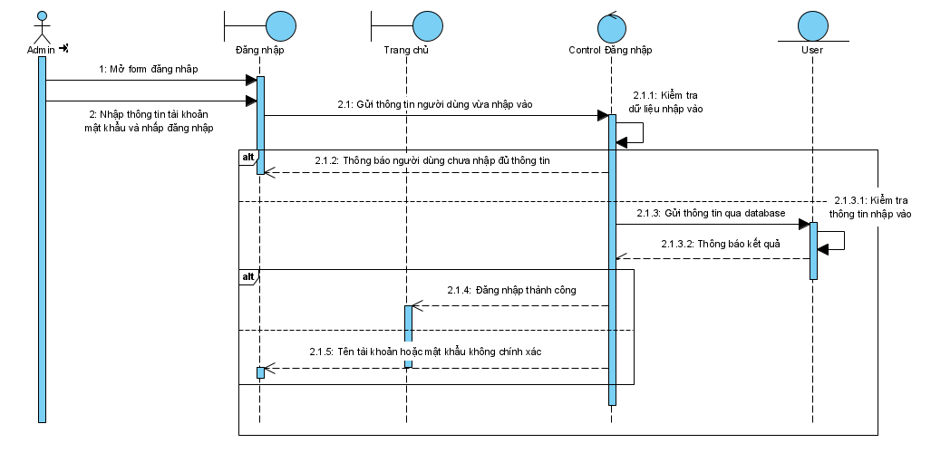

Hình 3. 12 Biểu đồ trình tự đăng nhập

#### **Biểu đồ trình tự đăng ký**

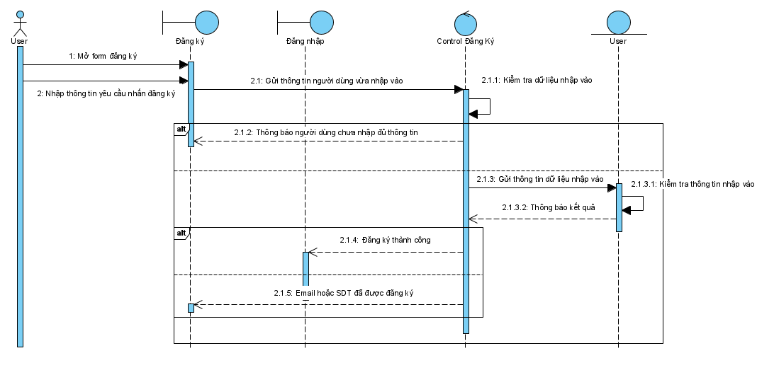

Hình 3. 13 Biểu đồ trình tự đăng ký

#### **Biểu đồ trình tự thêm danh mục**

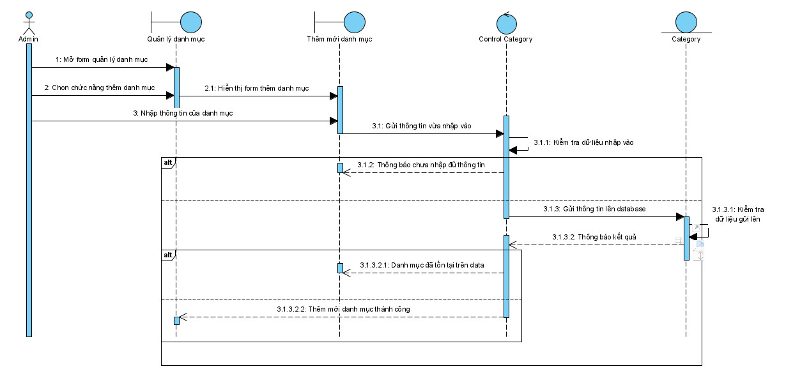

Hình 3. 14 Biểu đồ trình tự thêm danh mục

#### **Biểu đồ trình tự sửa danh mục**

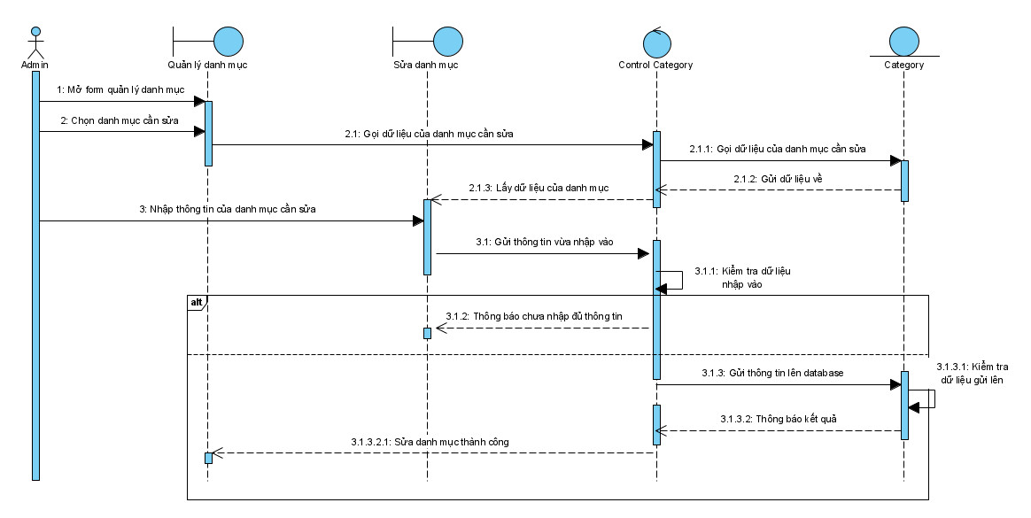

Hình 3. 15 Biểu đồ trình tự sửa danh mục

#### **Biểu đồ trình tự xóa danh mục**

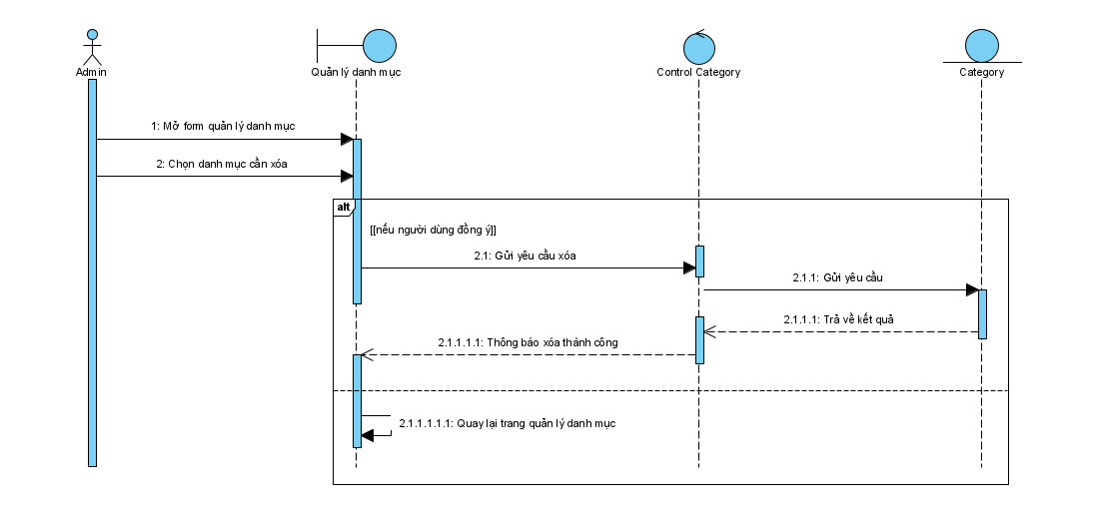

Hình 3. 16 Biểu đồ trình tự xóa danh mục

#### **Biểu đồ trình tự thêm sản phẩm**

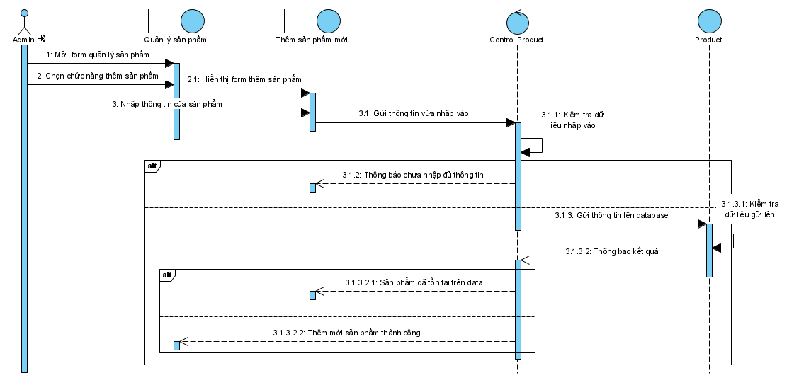

Hình 3. 17 Biểu đồ trình tự thêm sản phẩm

#### **Biểu đồ trình tự sửa sản phẩm**

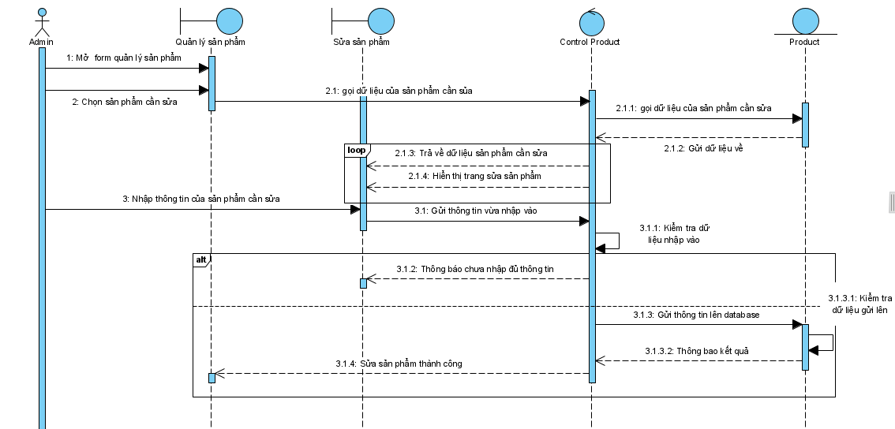

Hình 3. 18 Biểu đồ trình tự sửa sản phẩm

#### Biểu đồ trình tự xóa sản phẩm

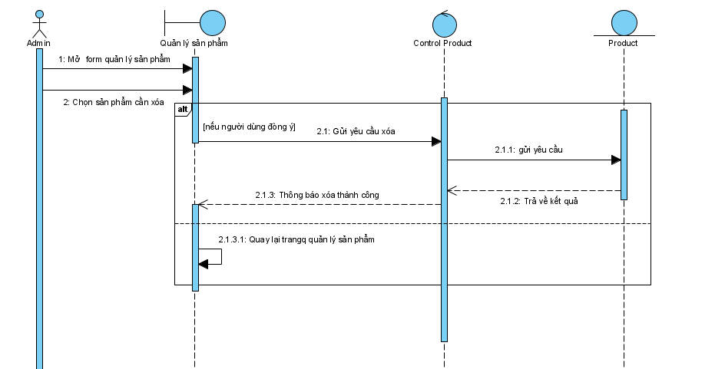

Hình 3. 19 Biểu đồ trình tự xóa sản phẩm

#### **Biểu đồ trình tự thêm tin tức**

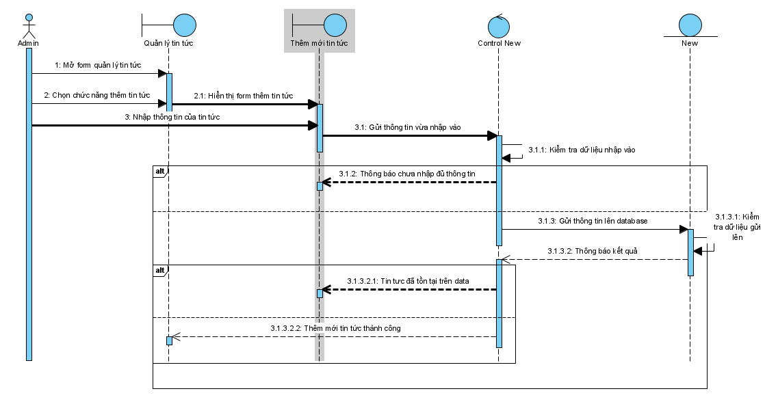

Hình 3. 20 Biểu đồ trình tự thêm tin tức

#### **Biểu đồ trình tự sửa tin tức**

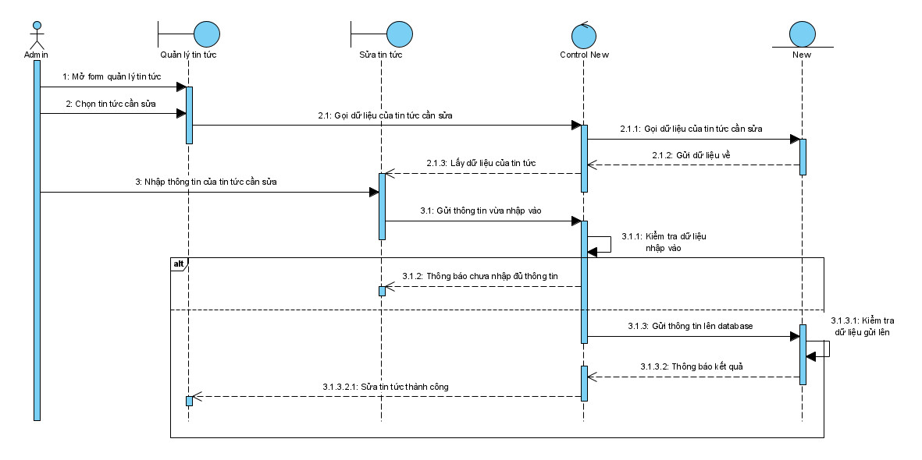

Hình 3. 21 Biểu đồ trình tự sửa tin tức

#### Biểu đồ trình tự xóa tin tức

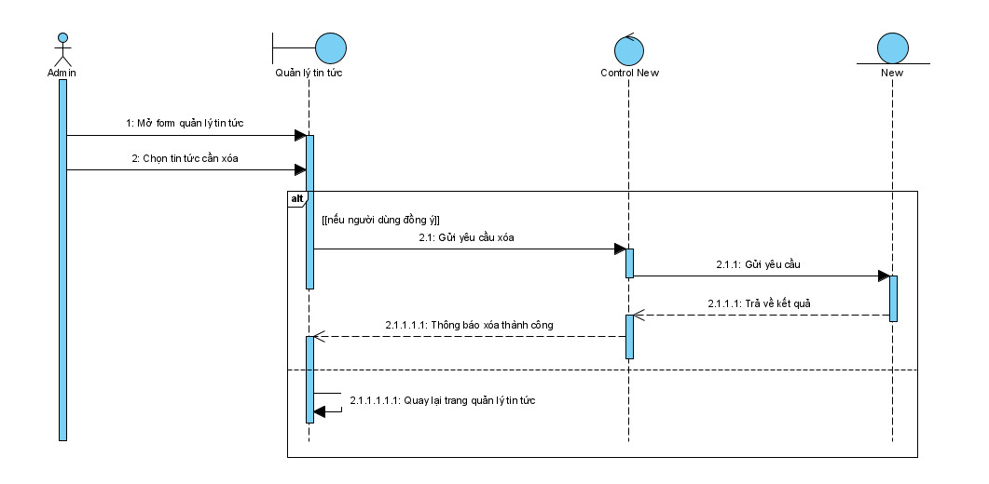

Hình 3. 22 Biểu đồ trình tự xóa tin tức

#### Biểu đồ trình tự lịch sử đơn hàng

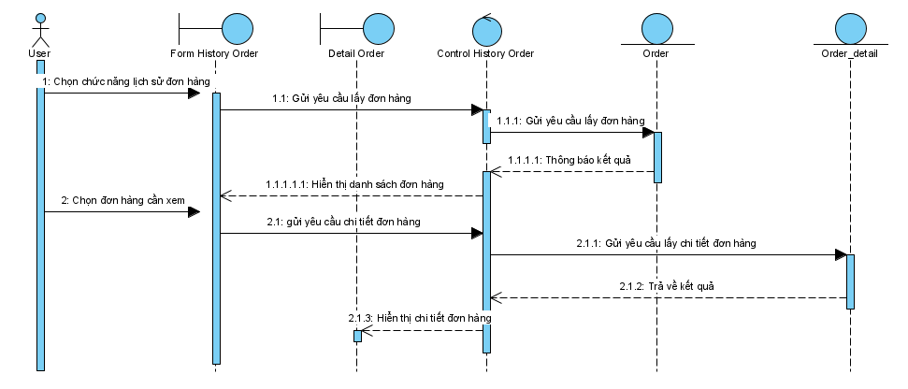

Hình 3. 23 Biểu đồ trình tự lịch sử đơn hàng

#### **Biểu đồ trình tự xác nhận đơn hàng**

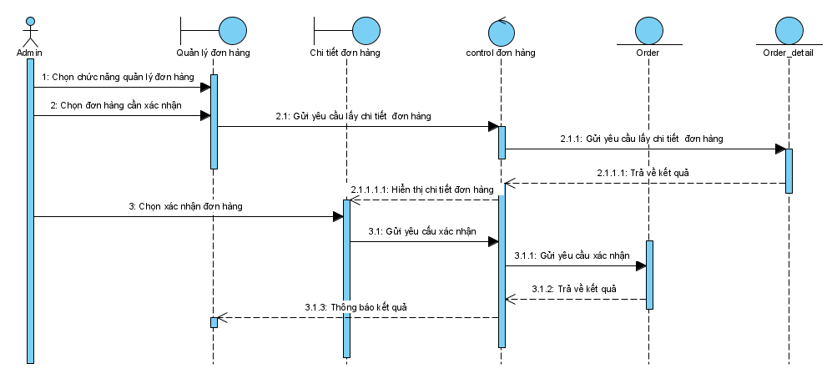

Hình 3. 24 Biểu đồ trình tự xác nhận đơn hàng

#### Biểu đồ trình tự thanh toán đơn hàng

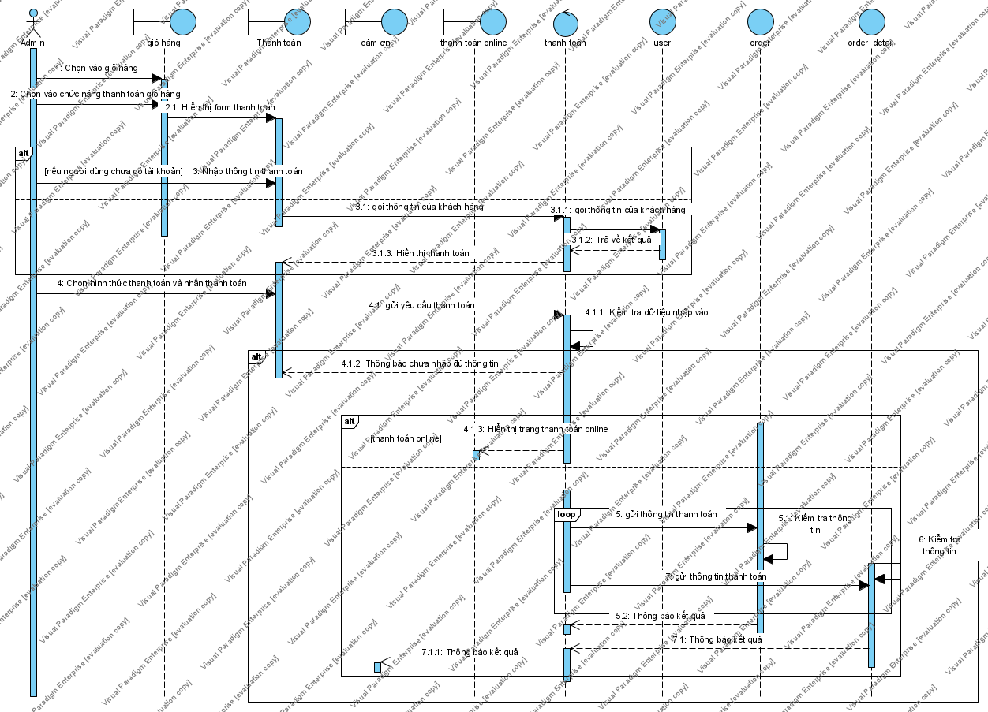

Hình 3. 25 Biểu đồ trình tự thanh toán đơn hàng

#### **Biểu đồ trình tự tìm kiếm đơn hàng**

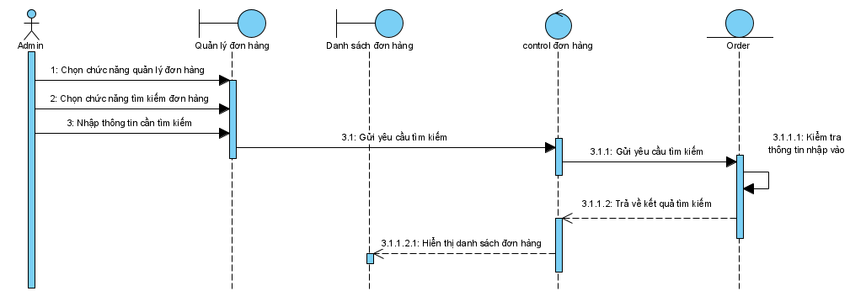

Hình 3. 26 Biểu đồ trình tự tìm kiếm đơn hàng

#### **Biểu đồ trình tự thống kê**

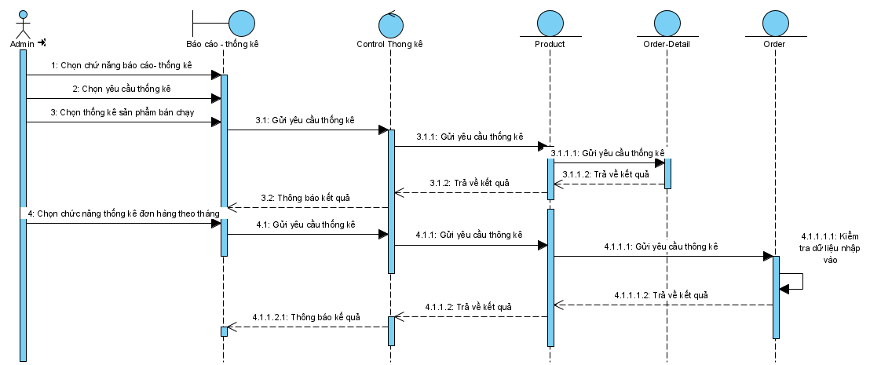

Hình 3. 27 Biểu đồ trình tự thống kê

### **3.2.6. Biểu đồ hoạt động**

#### **Biểu đồ hoạt động đăng ký**

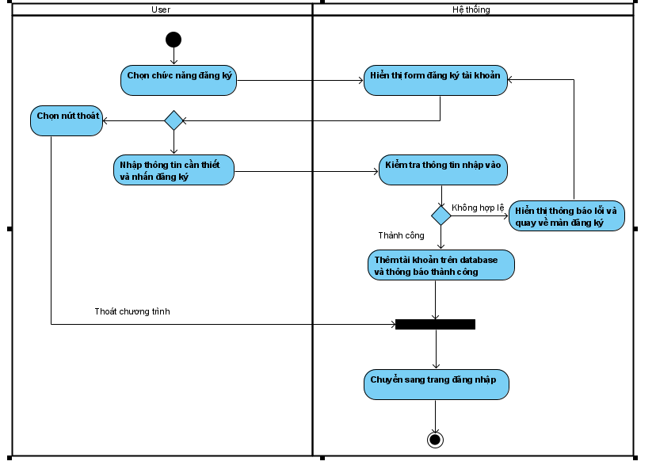

Hình 3. 28 Biểu đồ hoạt động đăng ký

#### **Biểu đồ hoạt động đăng nhập**

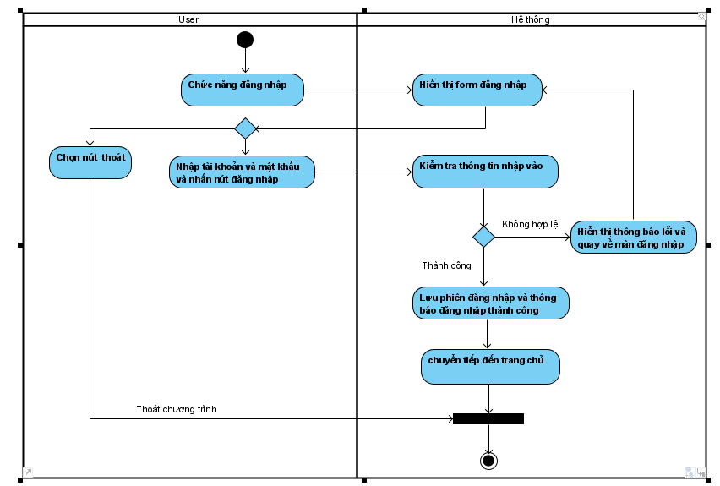

Hình 3. 29 Biểu đồ hoạt động đăng nhập

#### **Biểu đồ hoạt động thêm danh mục**

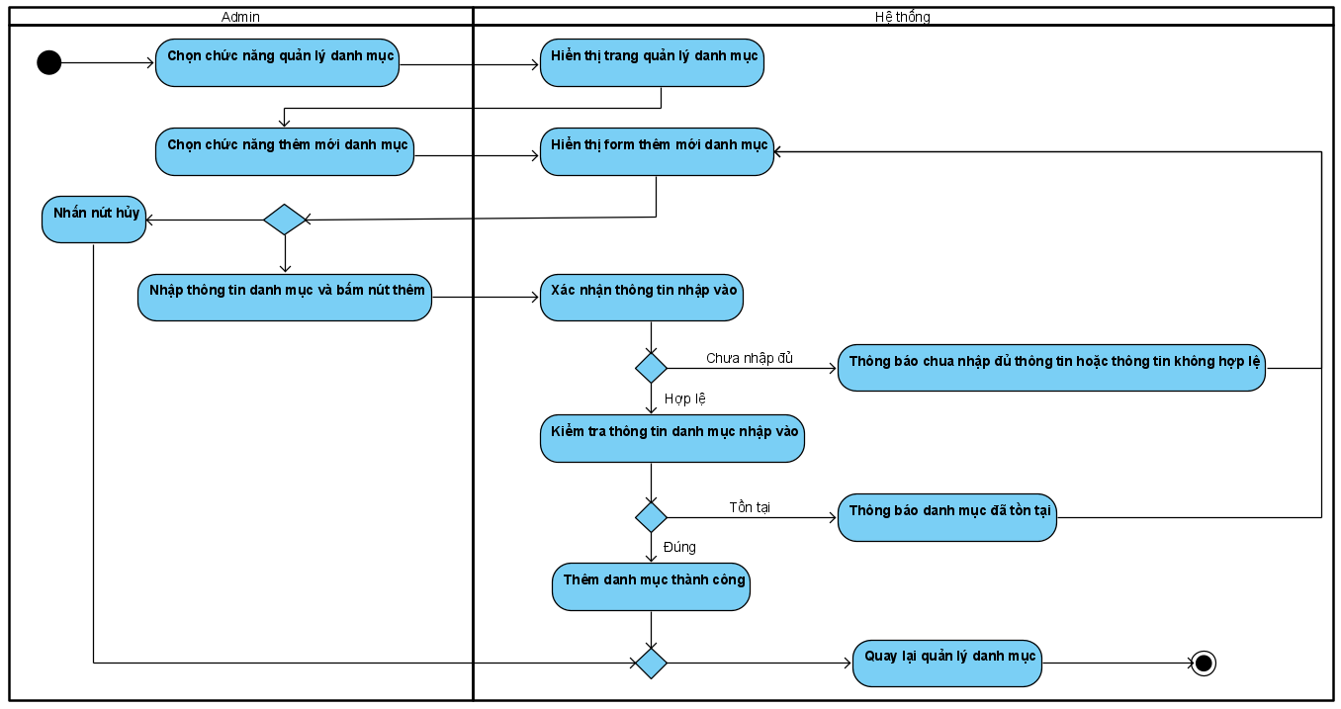

Hình 3. 30 Biểu đồ hoạt động thêm danh mục

#### **Biểu đồ hoạt động sửa danh mục**

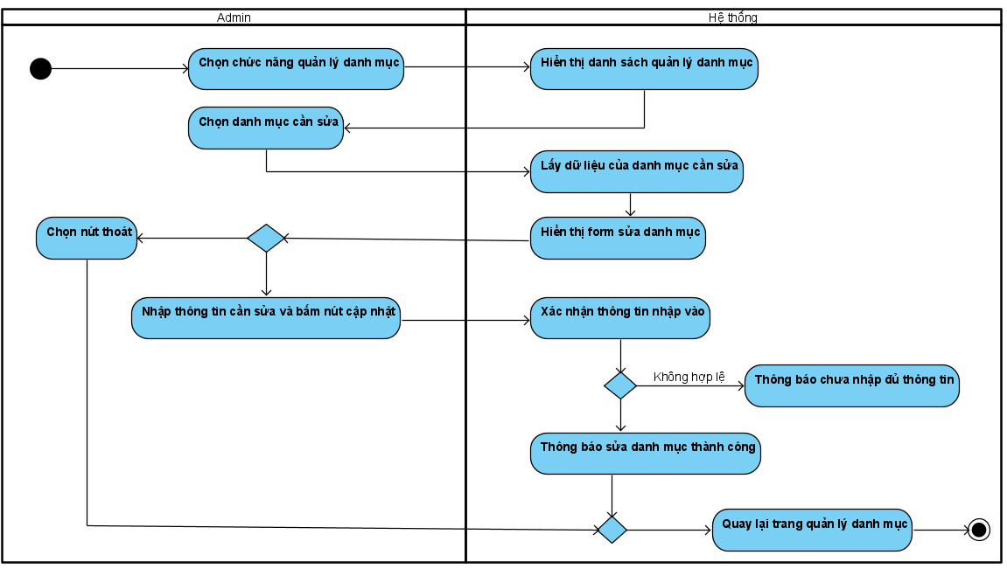

Hình 3. 31 Biểu đồ hoạt động sửa danh mục

#### **Biểu đồ hoạt động xóa danh mục**

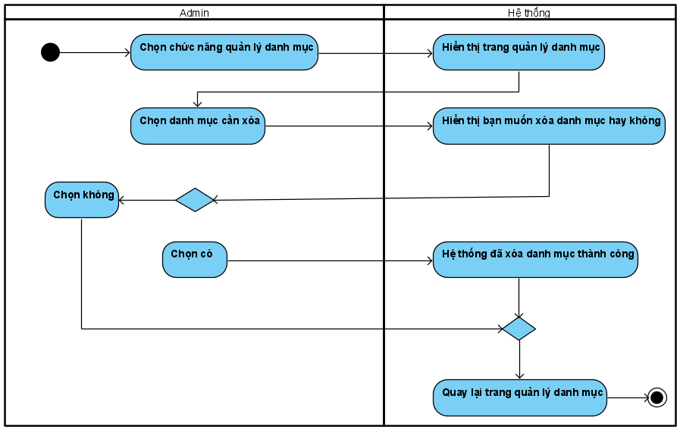

Hình 3. 32 Biểu đồ hoạt động xóa danh mục

#### **Biểu đồ hoạt động thêm sản phẩm**

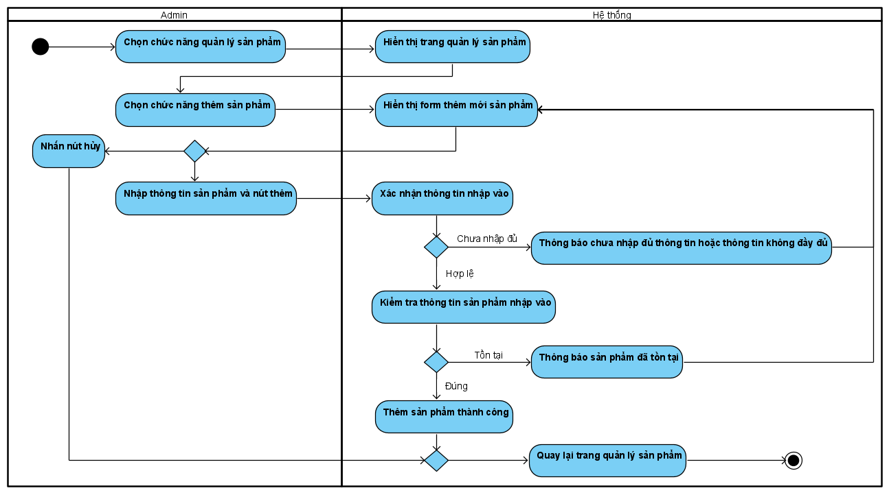

Hình 3. 33 Biểu đồ hoạt động thêm sản phẩm

#### **Biểu đồ hoạt động sửa sản phẩm**

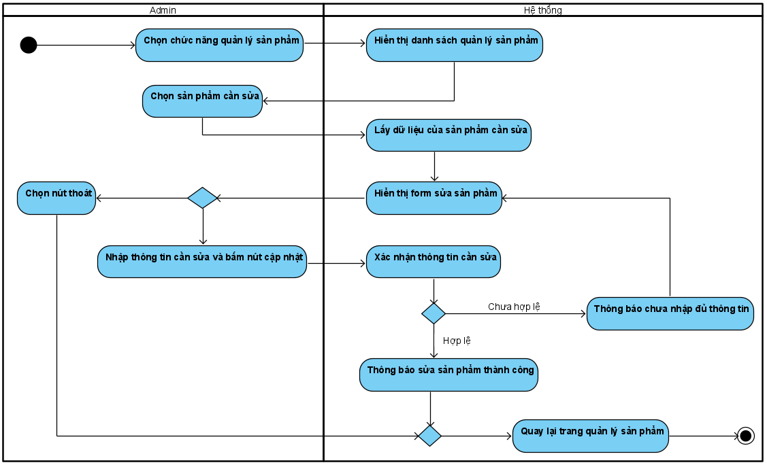

Hình 3. 34 Biểu đồ hoạt động sửa sản phẩm

#### **Biểu đồ hoạt động xóa sản phẩm**

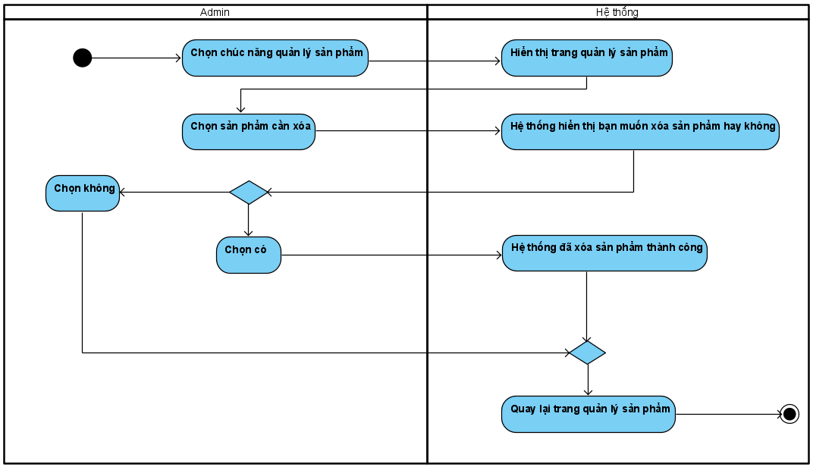

Hình 3. 35 Biểu đồ hoạt động xóa sản phẩm

#### **Biểu đồ hoạt động thêm tin tức**

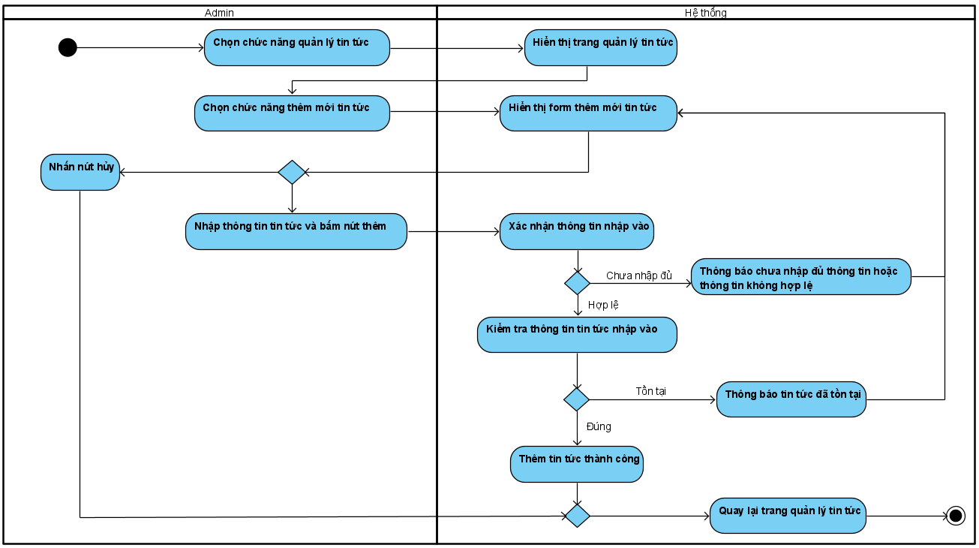

Hình 3. 36 Biểu đồ hoạt động thêm tin tức

#### **Biểu đồ hoạt động sửa tin tức**

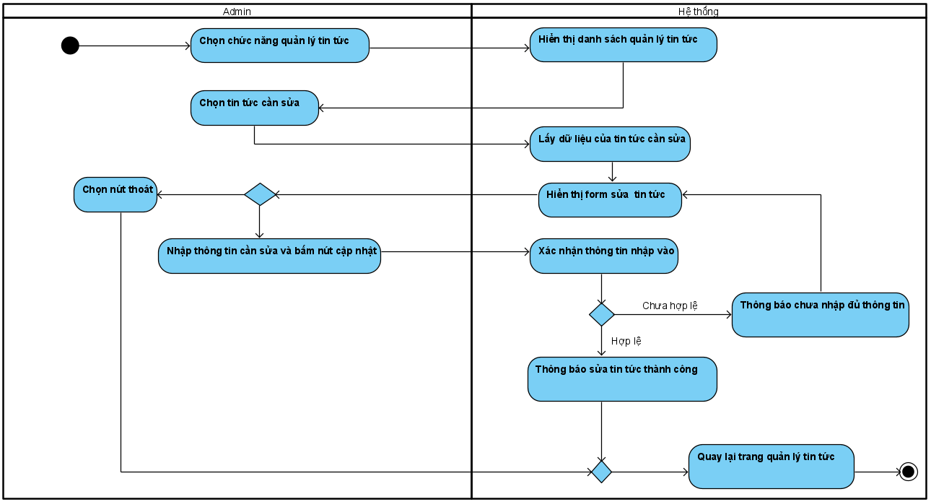

Hình 3. 37 Biểu đồ hoạt động sửa tin tức

#### **Biểu đồ hoạt động xóa tin tức**

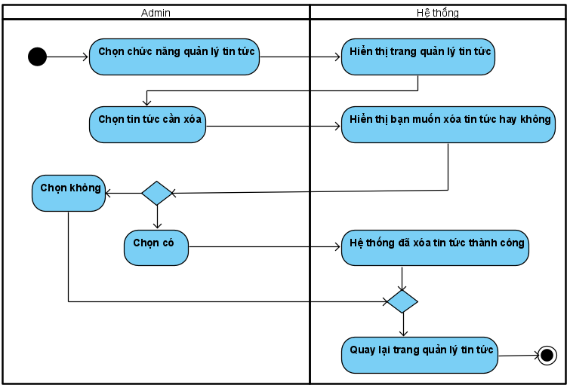

Hình 3. 38 Biểu đồ hoạt động xóa tin tức

#### **Biểu đồ hoạt động tìm kiếm đơn hàng**

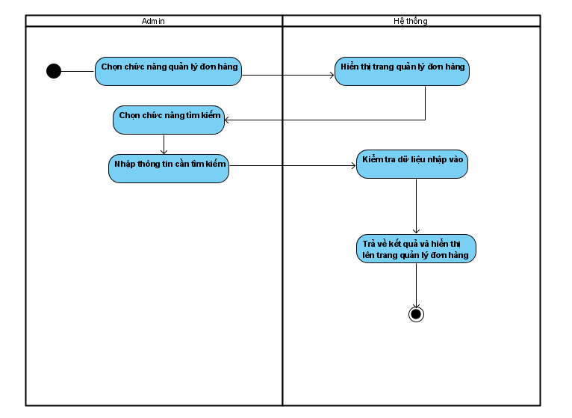

Hình 3. 39 Biểu đồ hoạt động tìm kiếm đơn hàng

#### **Biểu đồ hoạt động xác nhận đơn hàng**

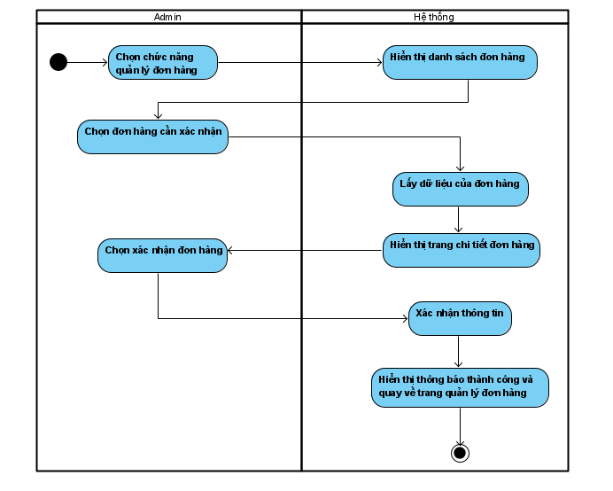

Hình 3. 40 Biểu đồ hoạt động xác nhận đơn hàng

#### **Biểu đồ hoạt động thanh toán**

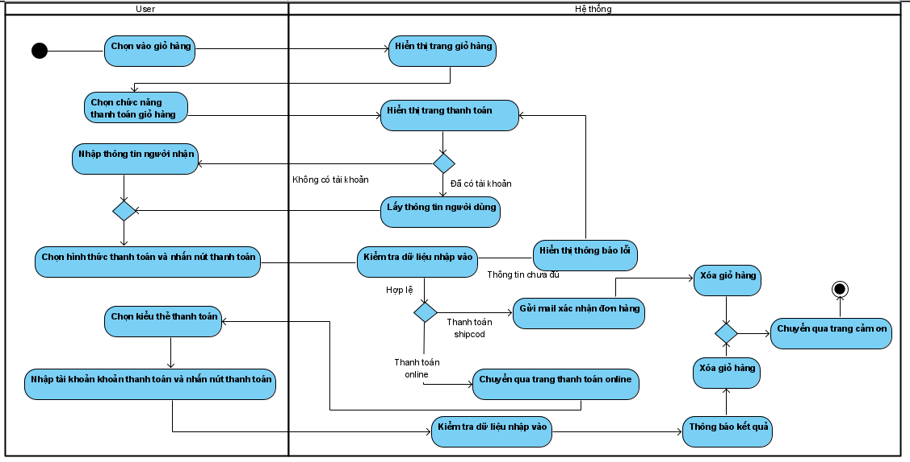

Hình 3. 41 Biểu đồ hoạt động thanh toán

#### **Biểu đồ hoạt động thống kê**

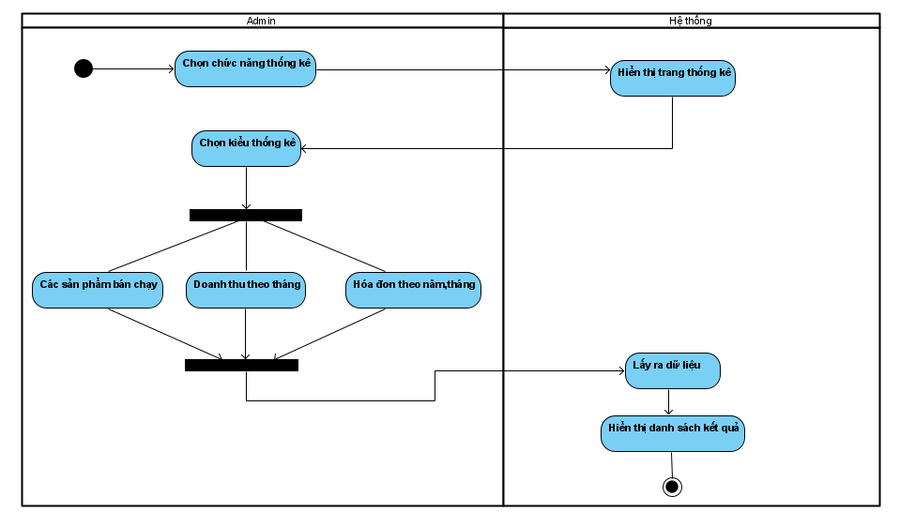

Hình 3. 42 Biểu đồ hoạt động thống kê

## **Biểu đồ lớp**

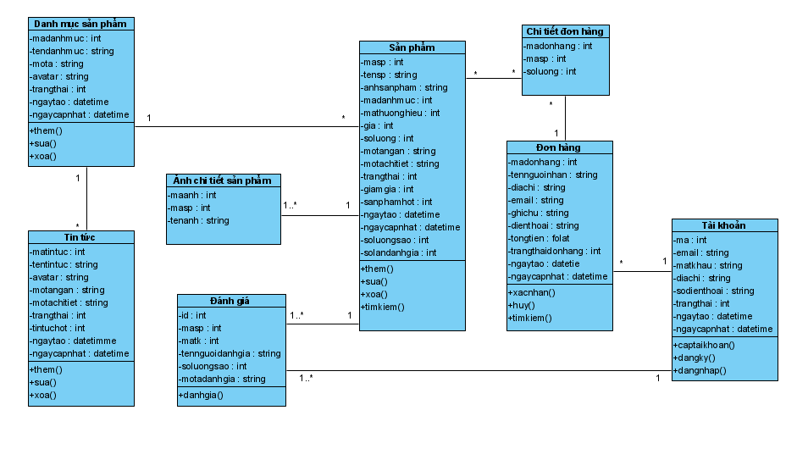

Hình 3. 43 Biểu đồ lớp

## **Thiết kế cơ sở dữ liệu vật lý**

**3.4.1. Bảng news (tin tức):**

|  |  |  |  |
| --- | --- | --- | --- |
| **Thuộc tính** | **Kiểu dữ liệu** | **Độ rộng** | **Ý nghĩa** |
| id | Int | 11 | Khóa chính của bảng news |
| category_id | Int | 11 | Id của danh mục |
| name | varchar | 255 | Tên tin tức |
| summary | text |  | Mô tả ngắn tin tức |
| content | text | 3 | Nội dung tin tức |
| status | tinyint | 3 | Trạng thái tin tức |
| avatar | Varchar | 255 | Ảnh của tin tức |
| created_at | timestamp |  | Ngày tạo |
| updated_at | datetime |  | Ngày chỉnh sửa |
| hotnews | tinyint | 3 | Tin tức nổi bật |

**3.4.2 Bảng category (danh mục):**

|  |  |  |  |
| --- | --- | --- | --- |
| **Thuộc tính** | **Kiểu dữ liệu** | **Độ rộng** | **Ý nghĩa** |
| Id | int | 11 | Khóa chính của bảng category |
| Name | varchar | 255 | Tên |
| content | varchar | 255 | Nội dung các thể loại |
| avatar | Varchar | 255 | Ảnh mô tả |
| category_status | tinyint | 3 | Phân loại danh mục |
| created_at | Datetime |  | Ngày tạo |
| updated_at | Datetime |  | Ngày sửa |
| hotcategory | tinyint | 3 | Danh mục nổi bật |
| status | tinyint | 3 | Trạng thái |

**3.4.3 Bảng orders (đơn đặt hàng):**

|  |  |  |  |
| --- | --- | --- | --- |
| **Thuộc tính** | **Kiểu dữ liệu** | **Độ rộng** | **Ý nghĩa** |
| Id | int | 11 | Khóa chính của bảng category |
| user_id | int | 11 | Idcủa người dùng |
| fullname | varchar | 255 | Tên đơn hàng |
| address | varchar | 255 | Địa chỉ khách hàng |
| mobile | varchar | 255 | Số điện thoại khách hàng |
| email | varchar | 255 | email khách hàng |
| note | text |  | Ghi chú |
| Price_total | Int | 11 | Giá sản phẩm |
| Payment_status | Int | 11 | Tình trạng thanh toán |
| Status | Tinyint | 2 | Trạng thái đơn hàng |
| created_at | Datetime |  | Ngày tạo |
| updated_at | Datetime |  | Ngày sửa |

**3.4.4 Bảng orders_details (chi tiết đơn đặt hàng):**

|  |  |  |  |
| --- | --- | --- | --- |
| **Thuộc tính** | **Kiểu dữ liệu** | **Độ rộng** | **Ý nghĩa** |
| Order_id | int | 11 | Id của đơn hàng |
| Product_id | Int | 11 | Id của sản phẩm |

**3.4.5 Bảng products (sản phẩm):**

|  |  |  |  |
| --- | --- | --- | --- |
| **Thuộc tính** | **Kiểu dữ liệu** | **Độ rộng** | **Ý nghĩa** |
| Id | int | 11 | Khóa chính của bảng products |
| Category_id | Int | 11 | Id của danh mục |
| Capacity | Int | 11 | Dung lượng của sản phẩm |
| Title | Varchar | 255 | Tiêu đề sản phẩm |
| Avatar | Varchar | 255 | ảnh sản phẩm |
| Price | Int | 11 | Giá sản phẩm |
| Quality | Int | 11 | Số lượng sản phẩm |
| Ram | Int | 11 | Bộ nhớ |
| Present | Text |  | Khuyến mãi |
| Summary | Text |  | Mô tả ngắn |
| Content | Text |  | Nội dung sản phẩm |
| Status | Tinyint | 4 | Trạng thái sản phẩm |
| Discount | Int | 11 | Giảm giá sản phẩm |
| Product_year | Date |  | Ngày tạo sản phẩm |
| Hotproduct | Tinyint | 4 | Sản phẩm nổi bật |
| Total_number_rating | Int | 11 | Tổng số đánh giá sao |
| Total_rating | Int | 11 | Tổng số lần đánh giá |
| Created_at | Timestamp |  | Ngày tạo |
| Update_at | Datetime |  | Ngày cập nhật |

**3.4.6. Bảng products_images (chi tiết ảnh sản phẩm):**

|  |  |  |  |
| --- | --- | --- | --- |
| **Thuộc tính** | **Kiểu dữ liệu** | **Độ rộng** | **Ý nghĩa** |
| Id | int | 11 | Khóa chính của bảng product_images |
| Product_id | Int | 11 | Id của sản phẩm |
| Avatar | Varchar | 255 | ảnh sản phẩm |

**3.4.7 Bảng users (người dùng):**

|  |  |  |  |
| --- | --- | --- | --- |
| **Thuộc tính** | **Kiểu dữ liệu** | **Độ rộng** | **Ý nghĩa** |
| Id | int | 11 | Khóa chính của bảng product_images |
| Name | Varchar | 255 | Tên người dùng |
| Email | Varchar | 255 | Email của người dung |
| Phone | Varchar | 255 | Số điện thoại khách hàng |
| Address | Varchar | 255 | Địa chỉ khách hàng |
| Password | Varchar | 255 | Mật khẩu |
| Status | Tinyint | 3 | Trạng thái |
| Created_at | Timestap |  | Ngày tạo tài khoản |
| Update_at | Datetime |  | Ngày cập nhật tài khoản |

**3.4.8 Bảng rating_product (đánh giá sao):**

|  |  |  |  |
| --- | --- | --- | --- |
| **Thuộc tính** | **Kiểu dữ liệu** | **Độ rộng** | **Ý nghĩa** |
| Id | int | 11 | Khóa chính của bảng product_images |
| User_id | Int | 11 | Id của người dung |
| Product_id | Int | 11 | Id của sản phẩm |
| Name | Varchar | 255 | Tên sản phẩm |
| Content | Text |  | Nội dung |
| Number | Int | 11 | Số sao |
| Created_at | Timestamp |  | Ngày tạo |
| Updated_at | Datetime |  | Ngày cập nhật |

## **Thiết kế giao diện**

* Các bước thực hiện sơ lược:

Bước 1: Xác định mục tiêu

* Xác định rõ đối tượng khách hàng mục tiêu mà cửa hàng mong muốn
* Phải đưa ra tiêu chí của cửa hàng về website của minh (Vd: dễ dàng sử dụng, giao diện trực quan)

Bước 2: Hoạch định dự án

* Lên kế hoạch cho dự án website. Cụ thể, số trang website phải có các chức năng của từng trang và thời gian hoàn thành

Bước 3: Tạo sitemap (bản đồ) và wireframe (khung sườn)

* Bắt đầu xây dựng chi tiết sơ đồ trang web
* Thực hiện đầy đủ các trang web của đầy đủ các trang web và từng chức năng mỗi trang

Bước 4: Xây dựng nội dung

* Nội dung của các trang riêng lẻ phải được tối ưu để hài hòa với chủ đề tổng thể và trở nên thân thiện với các công cụ tìm kiếm

Bước 5: Thiết kế trực quan

* Xây dựng website theo các tiêu chuẩn về bố cục, màu sắc, hình ảnh….

Bước 6: Chạy thử website

* Theo dõi và phân tích hiệu quả hoạt động của website từ đó đưa ra điều chỉnh và cải thiện hợp lý.

Bước 7: Đưa website vào hoạt động

## **Demo giao diện**

### **3.6.1. Giao diện đăng nhập của Admin**

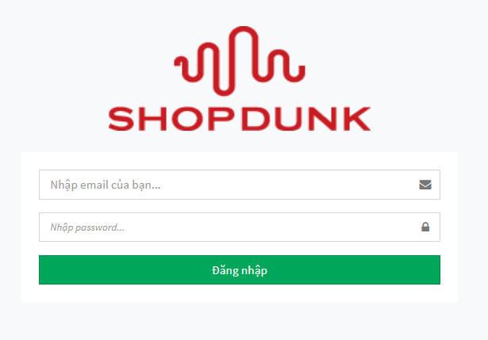

Hình 3. 44 Giao diện đăng nhập của Admin

### **3.6.2. Giao diện trang chủ Admin**

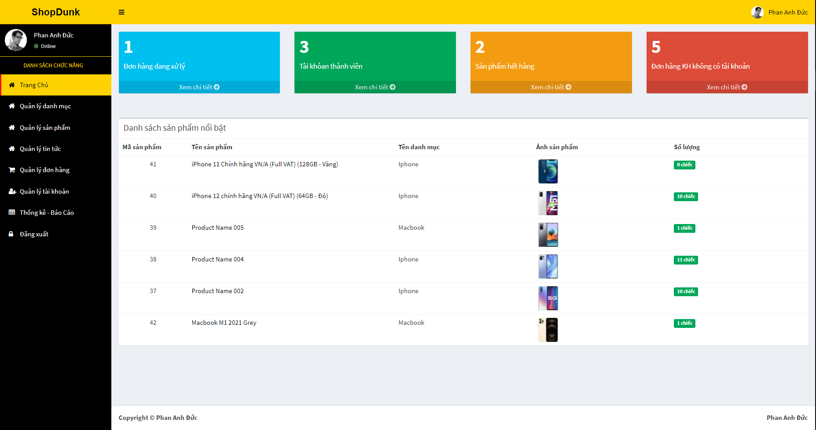

Hình 3. 45 Giao diện trang chủ Admin

### **Giao diện danh sách sản phẩm**

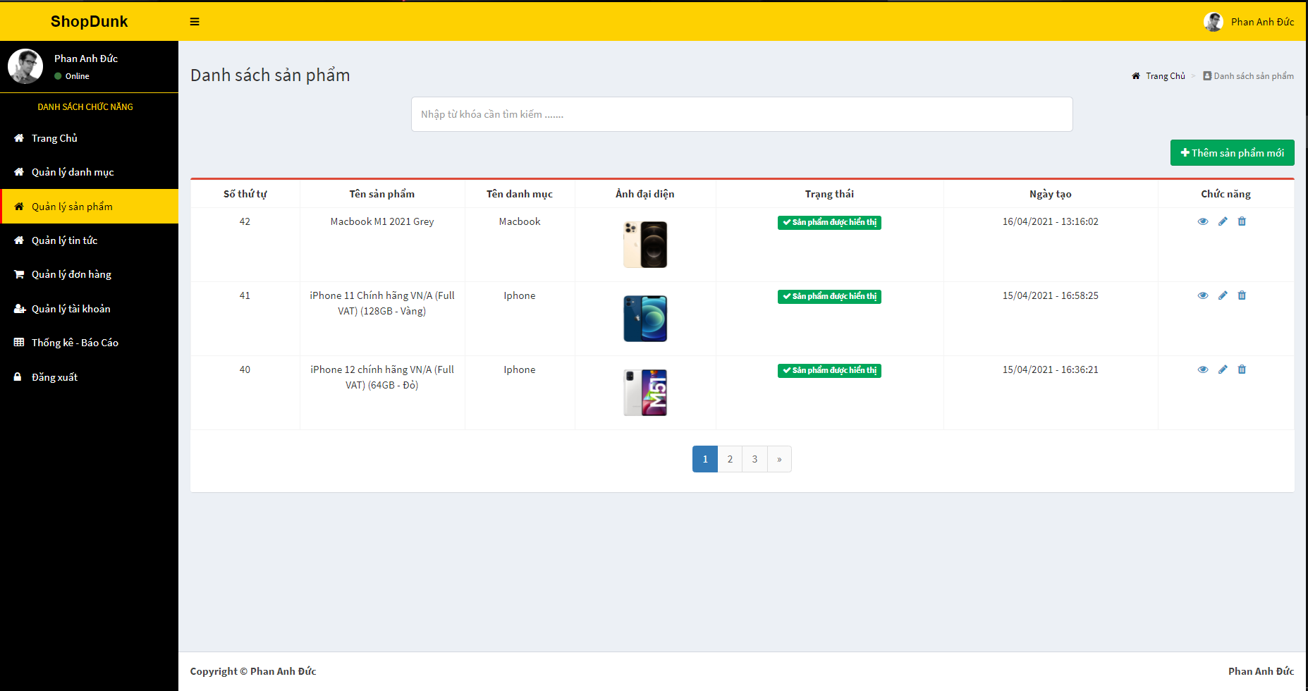

Hình 3. 46 Giao diện danh sách sản phẩm

### **Giao diện thêm sản phẩm**

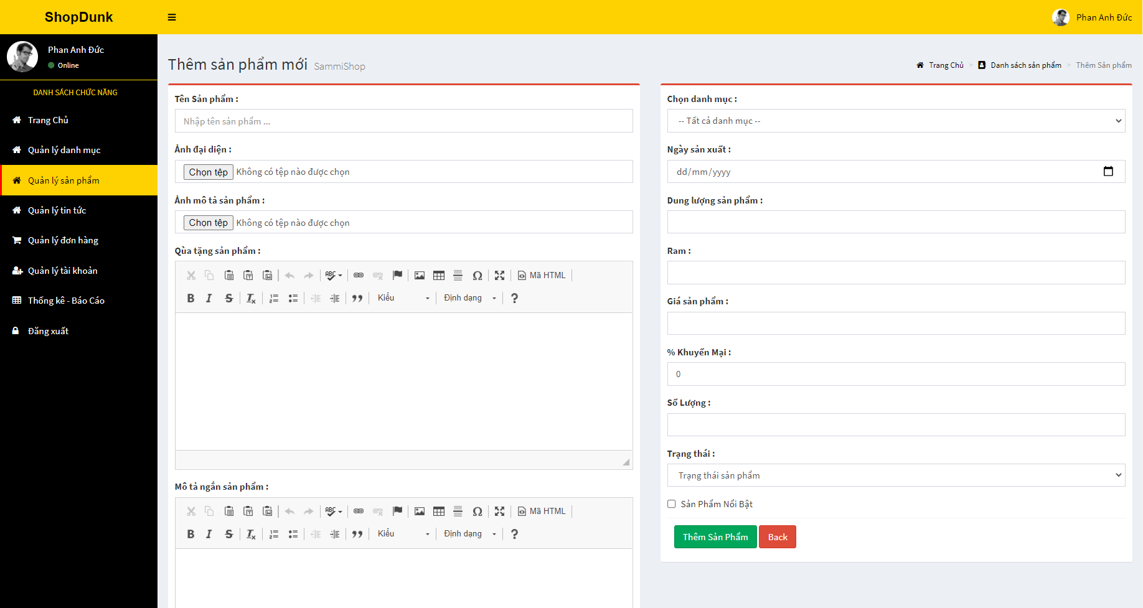

Hình 3. 47 Giao diện thêm sản phẩm

### **Giao diện tìm kiếm sản phẩm**

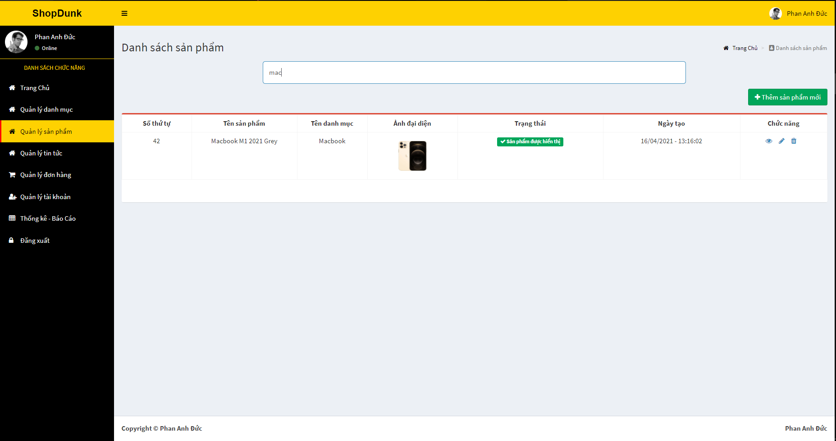

Hình 3. 48Giao diện tìm kiếm sản phẩm

### **Giao diện chi tiết sản phẩm**

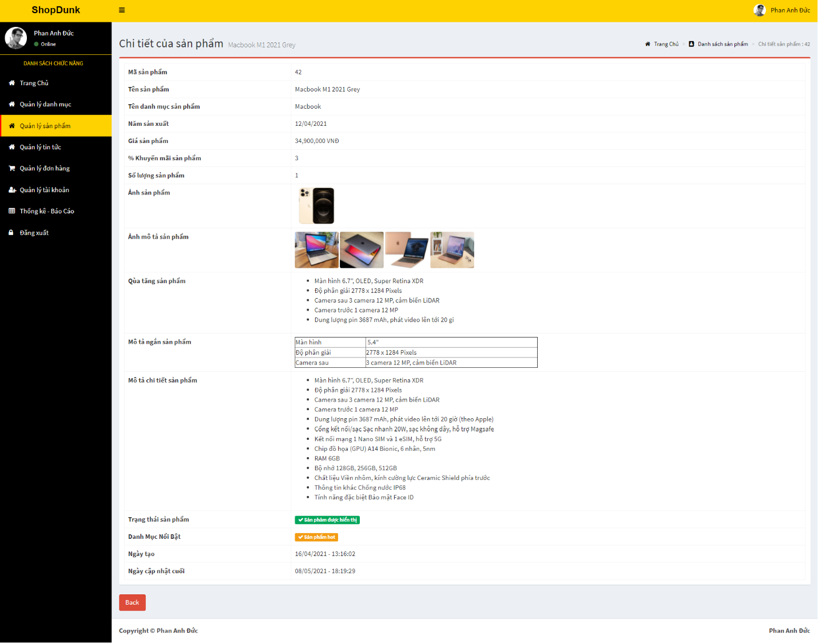

Hình 3. 49Giao diện chi tiết sản phẩm

### **Giao diện chỉnh sửa sản phẩm**

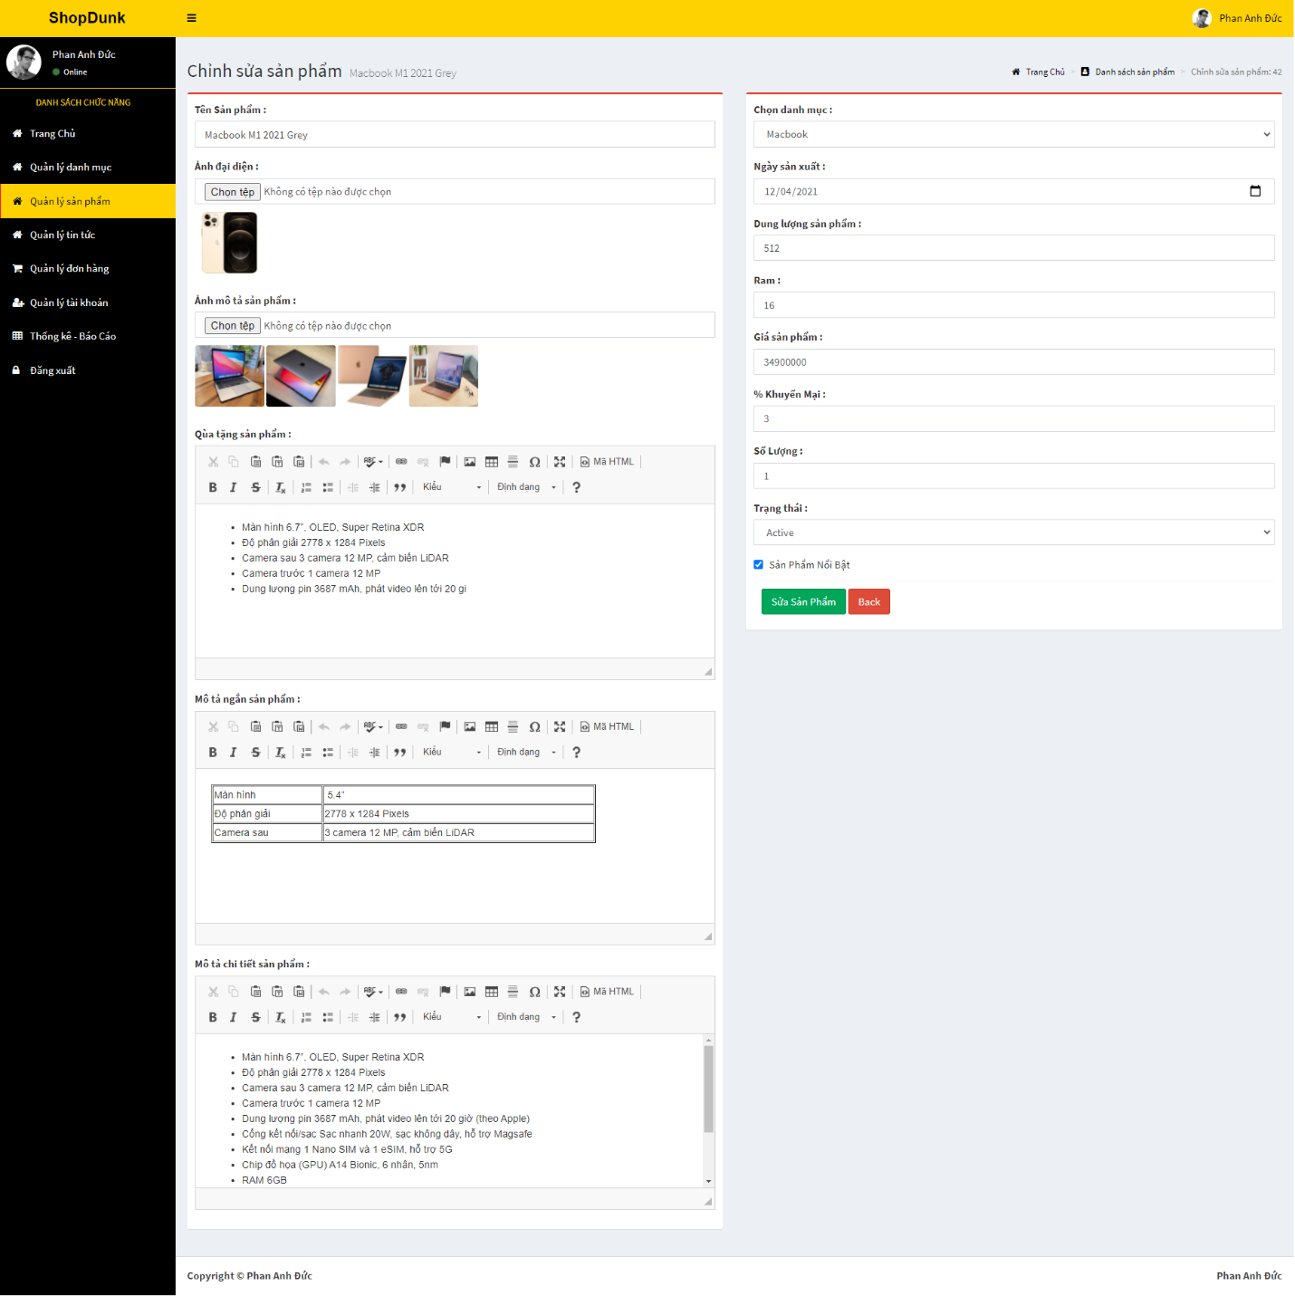

Hình 3. 50Giao diện chỉnh sửa sản phẩm

### **Giao diện trang chủ người dùng**

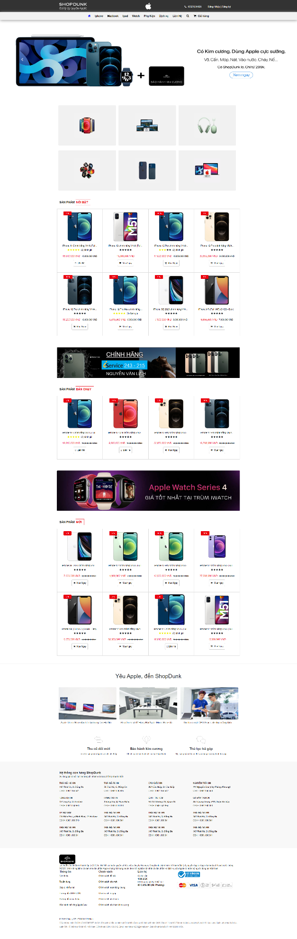

Hình 3. 51 Giao diện trang chủ người dùng

### **Giao diện trang danh mục theo sản phẩm**

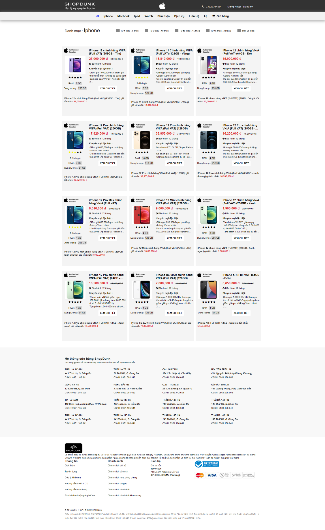

Hình 3. 52 Giao diện trang danh mục theo sản phẩm

### **Giao diện chi tiết sản phẩm**

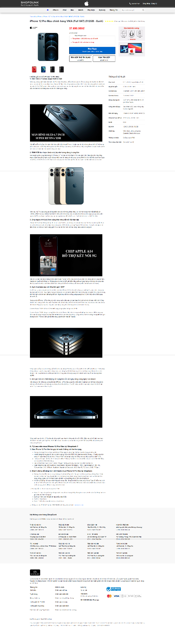

Hình 3. 53Giao diện chi tiết sản phẩm

### **Giao diện giỏ hàng**

Hình 3. 54Giao diện giỏ hàng

### **Giao diện thanh toán đơn hàng**

Hình 3. 55Giao diện thanh toán đơn hàng

**KẾT LUẬN**

Trên đây là toàn bộ nội dung đề tài **“*Phân tích và*** ***thiết kế website bán điện thoại Shopdunk”***, được xây dựng trên ngôn ngữ lập trình PHP và hệ quản trị cơ sở dữ liệu Mysql.

Do lần thực hiện đề tài này là lần đầu tiếp xúc với lập trình ứng dụng web, xây dựng theo kiến trúc Client/Sever nên khó tránh khỏi những thiếu xót. Cụ thể website có độ bảo mật chưa tối, chưa khắc phục được lỗi Sql injection, XSS, … cũng như việc phát triển hệ thống sau này cho thiết kế theo function, module, mà không phải là mô hình hướng đối tượng. Việc thực hiện còn mất nhiều thời gian so với thực tế do chưa sử dụng các framework hỗ trợ.

Nhưng qua lần thực hiện được đề tài này giúp em nắm được kiến trúc Client/Sever, lập trình trên ngôn ngữ PHP, thao tác với hệ quản trị cơ sử dữ liệu MySql cũng như việc thiết kế các trang web tĩnh bằng html/css. Một lần nữa em xin cảm ơn thầy Nguyễn Đình Nga đã nhiệt tình hướng dẫn em hoàn thành đề tài.